ПРОЕКТ!

ДЪЛГОСРОЧНА ПРОГРАМА ЗА НАСЪРЧАВАНЕ ИЗПОЛЗВАНЕТО НА ЕНЕРГИЯ ОТ ВЪЗОБНОВЯЕМИ ЕНЕРГИЙНИ ИЗТОЧНИЦИ И БИОГОРИВА НА ОБЩИНА КРИВОДОЛ ЗА ПЕРИОДА 2023 - 2033 г.

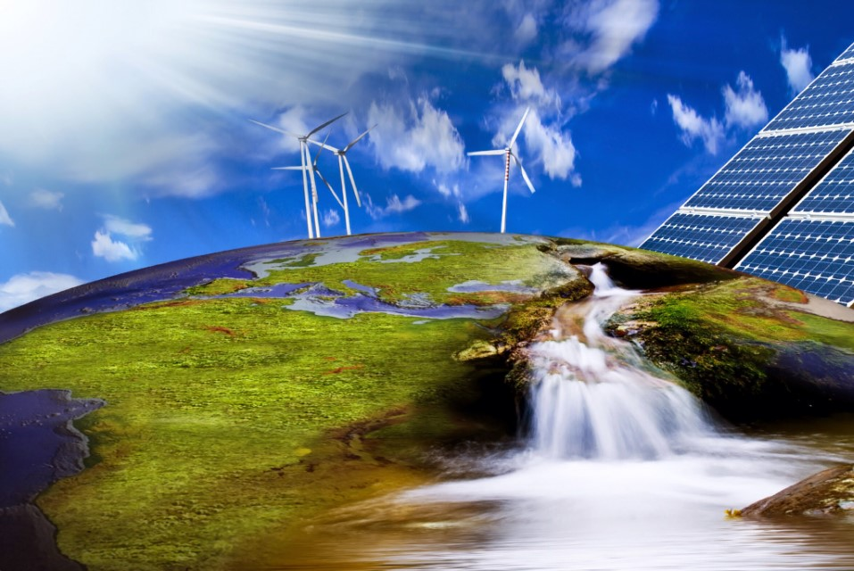

2023 г.
СЪДЪРЖАНИЕ
І. ОБЩИ ПОЛОЖЕНИЯ……………….......................................................................................6
ІІ. ЦЕЛИ НА ПРОГРАМАТА……………....................................................................................8
2.1. Европейски цели....................................................................................................................8
2.2. Национални цели ..................................................................................................................9
ІІІ. ПРИЛОЖИМИ НОРМАТИВНИ АКТОВЕ....................................................................... 14
ІV. ПРОФИЛ НА ОБЩИНАТА.................................................................................................16
4.1. Географска характеристика, релеф, климат, води и почви .........................................16
4.2. Население и демографска характеристика ...................................................................31
4.3. Домакинства и сграден фонд........................................................................................... 32
4.4. Промишленост...................................................................................................................35
4.5. Селско стопанство........................................................................................................... 37
4.6. Транспортно-комуникационна система ........................................................................ 38
4.7. Енергийна инфраструктура ............................................................................................40
4.8. Външна осветителна уредба .......................................................................................... 42
V. ВЪЗМОЖНОСТИ ЗА НАСЪРЧАВАНЕ ВРЪЗКИ С ДРУГИ ПРОГРАМИ.......................43
VI. ОПРЕДЕЛЯНЕ НА ПОТЕНЦИАЛА И ВЪЗМОЖОСТИТЕ ЗА ИЗПОЛЗВАНЕ ПО ВИДОВЕ РЕСУРСИ..................................................................................................................45
6.1. Слънчева енергия ..............................................................................................................48
6.2 Вятърна енергия ……..........................................................................................................54
6.3 Водна енергия ......................................................................................................................57
6.4 Геотермална енергия..........................................................................................................59
6.5 Енергия от биомаса ...........................................................................................................61
6.6 използване на биогорива и енергия от ВЕИ в транспорта ...........................................66
VII. ИЗБОР НА МЕРКИ, ЗАЛОЖЕНИ В НАЦИОНАЛЕН ПЛАН ЗА ДЕЙСТВИЕ ЗА ЕНЕРГИЯТА ОТ ВЪЗОБНОВЯЕМИ ИЗТОЧНИЦИ (НПДЕВИ).........................................68
7.1 Административни мерки....................................................................................................68
7.2 Финансово-технически мерки ...........................................................................................69
VІIІ. ПРОЕКТИ .........................................................................................................................72
IX. НАБЛЮДЕНИЕ И ОЦЕНКИ .............................................................................................73
X. ЗАКЛЮЧЕНИЕ ....................................................................................................................79

ИЗПОЛЗВАНИ СЪКРАЩЕНИЯ И ОЗНАЧЕНИЯ
АУЕР | Агенция за устойчиво енергийно развитие
ВЕИ | Възобновяеми енергийни източници
ВЕЦ | Водноелектрическа централа
ВИ | Възобновяеми източници
ЕЕ | Енергийна ефективност
ЕК | Европейска комисия
ЕС | Европейски съюз
ЕСБ | Енергийна стратегия на България
ЕСМ | Енергоспестяващи мерки
ЗБР | Закон за биологичното разнообразие
ЗВ | Закон за водите
ЗГ | Закон за горите
ЗЕЕ | Закон за енергийна ефективност
ЗЕ | Закон за енергетиката
ЗООС | Закон за опазване на околната среда
ЗУТ | Закон за устройство на територията
ЗЧАВ | Закон за чистотата на атмосферния въздух
КЕВР | Комисия за енергийно и водно регулиране
КПД | Коефициент на полезно действие
ИНПЕК | Интергиран национален план енергетика и климат
МЗХ | Министерство на земеделието и храните
МЕ | Министерство на енергетиката
МИ | Министерство на икономиката
PV | Фотоволтаик
ФтЕЦ | фотоволтаична електроцентрала
НПСБНПЕ | Национален план за сгради с близко до нулево потребление на енергия
НДПВЕИ | Национална дългосрочна програма за насърчаване използването на ВЕИ
НПДЕВИ | Национален план за действие за енергията от възобновяеми източници
НСИ | Национален статистически институт
ОП | Оперативна програма
ПЕЕ | Програма по енергийна ефективност
ФЕЕ | Фонд "Енергийна Ефективност и възобновяеми източници"
kW/p | Киловат пик
kW | Киловат
kWh | Киловат час
MW | Мегават
МWh | Мегават час
GWh | Гигават час
kWh/m² | киловат час на квадратен метър

І. ОБЩИ ПОЛОЖЕНИЯ

Настоящата дългосрочна програма е разработена на основание на разпоредбите на Закона за енергията от възобновяеми източници (ЗЕВИ). Той регламентира правата и задълженията на органите на изпълнителната власт и на местното самоуправление, при провеждането на политиката в областта на насърчаването на производството и потреблението на енергия от възобновяеми източници. Според чл. 10, ал. 1 и ал. 2 от ЗЕВИ и вземайки предвид приоритетите и целите заложени в Интегрирания план в областта на енергетиката и климата на Република България 2021-2030 г., кметовете на общини са задължени да разработят общински дългосрочни и краткосрочни програми за използването на енергията от възобновяеми източници.
Европейският съюз (ЕС) има за цел да бъде световен лидер в борбата с изменението на климата и в тази връзка се стреми да постигне целите на споразумението от Конференцията на страните по Рамковата конвенция на ООН по изменение на климата (COP 21) в Париж, като същевременно осигурява чиста енергия в целия Съюз. За да изпълни този ангажимент, ЕС определи следните обвързващи цели за климата и енергетиката за 2030 г., както следва:
• Намаляване на емисиите на парникови газове с най-малко 40% в сравнение с 1990 г.;
• Повишаване на енергийната ефективност (ЕЕ) до поне 32.5%;
• Увеличаване на дела на енергия от възобновяеми източници (ВИ) до поне 32% от брутното крайно потребление на енергия в ЕС;
• Осигуряване на минимум 15% ниво на междусистемна електроенергийна свързаност между държавите членки.
Зеленият преход заема водещо място в Плана за възстановяване и устойчивост, като концентрира 40.2% от общите предвидени разходи. По този начин България допринася за изпълнение на общоевропейските цели за постепенна декарбонизация /процес на намаляване на въглеродния диоксид в атмосферата/. При това, усилията са насочени в три основни направления:
1. Създаване на условия за ускорено внедряване на възобновяеми енергийни източници и водород;
2. Засилени действия за повишаване на енергийната ефективност на икономиката;
3. Устойчива мобилност.
Делът на енергията от възобновяеми източници в брутното крайно потребление на енергия възлиза на 21.6% през 2019 г., като този показател страната продължава да се представя по-добре от ЕС (18.9% средна стойност за ЕС през 2019 г.), надхвърляйки значително и националната цел по стратегия „Европа 2020“ (16% за 2020 г.). Стремежът за постигане на неутралност по отношение на климата до 2050 г. обаче предполага значителни допълнителни усилия за повишаване на дела на енергията от възобновяеми източници в брутното крайно потребление на енергия.
За постигане на националната цел за дял на енергията от ВИ в брутното крайно потребление на енергия до 2030 г. (27.09%) е прогнозирано следното разпределение по сектори:
• 30.33% дял енергията от ВИ в сектор електрическа енергия;
• 42.60% дял енергията от ВИ в сектор топлинна енергия и енергия за охлаждане;
• 14.20% дял енергията от ВИ в сектор транспорт.
По отношение на измерението „Декарбонизация“, България ще положи усилия да увеличи дела на енергия от ВИ в брутното крайно потребление на енергия и да намали емисиите на парникови газове. Също така в случай на необходимост за постигането на поставените цели след 2025 г. е възможно провеждането на търгове за допълнителен капацитет за енергия от ВИ при отчитане на пазарните условия. Предвижда се използването на биомаса да се увеличи във всички сектори: електрическа енергия, топлинна енергия и енергия за охлаждане и транспорт. Предвидените промени в сектор транспорт ще имат значително отражение за развитието на енергията от ВИ, както и за намаляване на емисиите на парникови газове. По-конкретно, България ще насърчава въвеждането и използването на електрически и хибридни превозни средства в обществения и частния транспорт, а в големите градове се предвижда създаването на ниско емисионни зони. Тези мерки, наред с други, ще допринесат за значително намаляване на емисиите на парникови газове в България.
Традиционните източници на енергия, които масово биват използвани в България и поконкретно в нашите домове, в бизнеса и за транспорт, спадат към групата на изчерпаемите и невъзобновяеми природни ресурси - твърди горива (въглища, дървесина), течни и газообразни горива (нефт и неговите производни - бензин, дизел и пропан-бутан; природен газ). Имайки предвид световната тенденция за повишаване на енергийното потребление, опасността от енергийна зависимост не трябва да бъде подценявана. От друга страна високото потребление на енергия води до екологични проблеми и по- конкретно до най-сериозната заплаха, пред която е изправен светът, а именно климатичните промени. Поради тези причини се налага и преосмислянето на начините, по които се произвежда и консумира енергията. В отговор на нарастващото потребление, покачващите се цени на енергията, високата зависимост от вноса на енергийни ресурси и климатичните промени, идват възобновяемите енергийни източници (ВЕИ) - слънце, вятър, вода и биомаса.
Производството на енергия от възобновяеми енергийни източници има много екологични и икономически предимства. То не само ще доведе до повишаване на сигурността на енергийните доставки, чрез понижаване на зависимостта от вноса на нефт и газ, но и до намаляване на отрицателното влияние върху околната среда, чрез редуциране на въглеродните емисии и емисиите на парникови газове. Производството на енергия от ВЕИ допринася и за подобряване на конкурентоспособността на предприятията, както и възможността за създаване на нови такива, като по този начин се насърчават и иновациите, свързани с производството на енергия от възобновяеми източници (ВИ) и биогорива.
Законът за енергията от възобновяеми източници е основният нормативен акт, който урежда обществените отношения в областта на енергията от ВИ. С този закон и подзаконовата нормативна уредба към него са транспонирани изискванията на Европейските нормативни актове.
Настоящият документ е изцяло разработен в съответствие с европейските нормативни актове, свързани с производството и потреблението на енергия, произвеждана от енергийни източници и транспонирани в българското законодателство. Основна роля играят следните европейски директиви:
Директива 2009/28/ЕО на Европейския парламент и Съвета за насърчаване използването на енергия от ВИ;
Директива 2006/32/ЕС относно крайното потребление на енергия и осъществяване на енергийни услуги;
Директива 2004/8/ЕС за насърчаване на ко-генерацията;
Директива 2003/87/ЕС на Европейския парламент и Съвета въвеждаща Европейска схема за търговия с емисии на парникови газове;
Директива 2003/30/ЕО на Европейския парламент и Съвета относно насочването на използването на биогорива и други възобновяеми горива за транспорт;
Директива 2002/91/ЕО за енергийните характеристики на сградите;
Директива 2001/77/ЕО на Европейския парламент и Съвета за насърчаване производството и потреблението на електроенергия от възобновяеми енергийни източници на вътрешния електроенергиен пазар.
Общинските политики за насърчаване и устойчиво използване на местния ресурс от ВЕИ са важен инструмент за: Осъществяване на европейската и националната политика и стратегия за развитие на енергийния сектор, за реализиране на поетите от страната ни ангажименти в областта на опазване на околната среда и за осъществяване на местно устойчиво развитие.
Настоящата Дългосрочна програма за насърчаване използването на енергия от възобновяеми източници и биогорива на община Криводол е разработена, съгласно изискванията на чл. 10, ал. 1 и ал. 2 от Закона за енергията от възобновяеми източници и е в съответствие с Националния план за действие за енергията от възобновяеми източници. Програмата е с десетгодишен период на действие от 2023 г. до 2033 г.

II. ЦЕЛИ НА ПРОГРАМАТА

2.1. Европейски цели
Рамката за 2031 г. предлага нови цели и мерки, с които икономиката и енергийната система на ЕС да станат по-конкурентоспособни, сигурни и устойчиви. Тя включва цели за намаляване на емисиите на парникови газове и за увеличаване на използването на енергия от възобновяеми източници, като в нея се предлага нова система за управление и показатели за изпълнение.
По-специално, рамката предлага следните действия:
- поемане на ангажимент да продължи намаляването на емисиите на парникови газове, като се определи цел за намаляване с 40% до 2031 г. спрямо равнищата от 1990 г.
- определяне на цел процентът на енергията от възобновяеми източници да достигне поне 27% от енергийното потребление, като държавите членки запазят гъвкавост по отношение на определянето на националните цели;
- постигане на по-добра енергийна ефективност чрез евентуални изменения на директивата за енергийна ефективност;
- реформа на схемата на ЕС за търговия с емисии, като се включи резерв за стабилност на пазара;
- ключови показатели — относно цените за енергия, диверсификацията на доставките, междусистемните връзки между държавите членки и технологичното развитие — с оглед измерване на напредъка към по-конкурентна, сигурна и устойчива енергийна система;
- нова рамка за управление и докладване от страна на държавите членки, основана на националните планове, координирани и оценявани на равнището на ЕС.
2.2. Национални цели
Предстои изготвяне на нови национални планове в областта на енергетиката и климата с период на действие до 2031 г. Националните планове в областта на енергетиката и климата са първите интегрирани инструменти за средносрочно планиране, които държавите членки трябва да изготвят с оглед изпълнението на целите на енергийния съюз, и по-специално целите на ЕС за 2031 г. в областта на енергетиката и климата. В плановете се описва как всяка държава членка възнамерява да допринесе за постигането на общите цели на енергийния съюз. Те трябва да следват обвързваща структура, определена в Регламента относно управлението на енергийния съюз и действията в областта на климата, за да се осигури съпоставимост и съгласуваност с политиките, като същевременно се насърчава широк дебат на европейско равнище относно приоритетите в областта на енергетиката и климата. Следователно националните планове отразяват логиката на петте измерения на енергийния съюз: на първо място — енергийна ефективност; напълно интегриран вътрешен енергиен пазар; декарбонизация на икономиката; енергийна сигурност, солидарност и доверие, научни изследвания, иновации и конкурентоспособност. За всяко измерение от държавите членки се изисква да включат конкретни цели, общи цели и/или принос, както и политики и мерки за постигане на националните цели. Националните планове трябва да се основават на задълбочен анализ на очакваното въздействие на предложените политики и мерки. Те следва също така да бъдат обсъдени със заинтересованите страни на национално равнище и със съседните държави членки. Тези планове са важни инструменти за подпомагане на прехода към чиста енергия и осигуряване на инвестиционна сигурност за европейската промишленост. Всички държави членки трябваше да нотифицират проектите си за национални планове в областта на енергетиката и климата до 31 декември 2018 г. Крайният срок за представяне на окончателните планове е 31 декември 2019 г.
Българското Министерство на енергетиката публикува Интегриран национален план в областта на енергетиката и климата до 2031 г. на Република България (ИНПЕК). Документът е изготвен в съответствие с изискванията на Регламента за управлението на енергийния съюз (РЕГЛАМЕНТ (ЕС) 2018/1999 НА ЕВРОПЕЙСКИЯ ПАРЛАМЕНТ И НА СЪВЕТА от 11 декември 2018 г. относно управлението на Енергийния съюз и на действията в областта на климата, за изменение на регламенти (ЕО) № 663/2009 и (ЕО) № 715/2009 на Европейския парламент и на Съвета, директиви 94/22/ЕО, 98/70/ЕО, 2009/31/ЕО, 2009/73/ЕО, 2010/31/ЕС, 2012/27/ЕС и 2013/30/ЕС на Европейския парламент и на Съвета, директиви 2009/119/ЕО и (ЕС) 2015/652 на Съвета и за отмяна на Регламент (ЕС) № 525/2013 на Европейския парламент и на Съвета), съгласно който държавите членки на Европейския съюз трябва да предадат проекта на ИНПЕК до 31.12.2018 г.
С ИНПЕК се определят основните цели, етапи, средства, действия и мерки за развитие на националната ни политика в областта на енергетиката и климата, в контекста на европейското законодателство, принципи и приоритети за развитие на енергетиката.
Основните цели, заложени в ИНПЕК на Република България до 2031 г. са:
• стимулиране на нисковъглеродно развитие на икономиката;
• конкурентоспособна и сигурна енергетика;
• намаляване зависимостта от внос на горива и енергия;
• гарантиране на енергия на достъпни цени за всички потребители.
Националните приоритети в областта на енергетиката до 2031 г. са, както следва:
➢ Повишаване на енергийната сигурност, чрез устойчиво развитие на енергетиката;
Развитие на интегриран и конкурентен енергиен пазар;
➢ Използване и развитие на енергията от ВИ, съобразно наличния ресурс, капацитета на мрежите и националните специфики;
➢ Повишаване на енергийната ефективност чрез развитие и прилагане на нови технологии за постигане на модерна и устойчива енергетика;
➢ Защита на потребителите, чрез гарантиране на честни, прозрачни и недискриминационни условия за ползване на енергийни услуги.

Таблица 1: Ключови цели на националната енергийна политика до 2031 г.
Измерение | Количествена цел за 2031 г.
Национална цел за намаляване на емисиите на ПГ, съгласно Регламент (ЕС) № 2018/842 за задължителните годишни намаления на емисиите на парникови газове за държавите членки през периода 2021-2031 г. (целта е за секторите сграден фонд, селско стопанство, управление на отпадъците и транспорт) | 0%
Принос на Р България към изпълнение на 43% цена на ЕС за намаление на ПГ по схемата за търговия с емисии на ПГ (въз основа на Рамката на политиките на ЕС по климат и енергетика до 2030 г.) | няма индивидуална цел за всяка държава членка, а се изпълнява на ниво ЕС
Национална цел за дял на енергия от ВИ в брутното крайно потребление на енергия | 27%
Национална цел за енергийна ефективност | 27%
Национална цел за междусистемна свързаност | 15%
Източник: Интегриран национален план в областта на енергетиката и климата до 2031 г.

Таблица 2: Национални цели за дял на енергията от ВИ в брутното крайно потребление на енергия до 2031 г. (%)
2021 | 2022 | 2023 | 2024 | 2025 | 2026 | 2027 | 2028 | 2029 | 2030 | 2031
16 | 20 | 20 | 21 | 21 | 22 | 23 | 23 | 24 | 27 | 30
Източник: Интегриран национален план в областта на енергетиката и климата до 2031 г.

Националната цел за дял на енергията от възобновяеми източници в брутното крайно потребление на енергия е до 2031 г. е 27%.

Таблица 3: Прогнозна крива по технологии за възобновяема енергия, GWh
 | 2021 | 2022 | 2023 | 2024 | 2025 | 2026 | 2027 | 2028 | 2029 | 2030 | 2031
ВЕЦ | 4294 | 4294 | 4294 | 4294 | 4294 | 4294 | 4294 | 4294 | 4294 | 4294 | 4294
ВтЕЦ | 1460 | 1460 | 1520 | 1580 | 1640 | 1700 | 1760 | 1820 | 1880 | 1940 | 2000
ФЕЦ | 1404 | 1404 | 1404 | 1404 | 1346 | 1380 | 1415 | 1323 | 1355 | 1386 | 1405
ЕЦ на биомаса | 350 | 346 | 378 | 384 | 391 | 398 | 405 | 412 | 419 | 426 | 433
Брутно производство на ел. енергия от ВИ | 7508 | 7522 | 7596 | 7663 | 7759 | 7772 | 7874 | 7849 | 7948 | 8046 | 8132
Източник: Интегриран национален план в областта на енергетиката и климата до 2031 г.
Прогнозната крива в ИНПЕК за дела на енергията от ВИ в брутното крайно потребление на енергия в сектор топлинна енергия и енергия за охлаждане до 2031 г. достига 44%, а в сектор електрическа енергия делът на ВИ е 17%. Брутното производство на електрическа енергия от ВИ за 2031 г. е с прогнозна стойност 8046 GWh, като над 50% ще бъде относителният дял на енергията от ВЕЦ, около 25% от ВтЕЦ и 17% от ФЕЦ. Очаква се нарастване на производството на енергия от ЕЦ на биомаса.
Стратегическите цели и приоритети на енергетиката и климата на Република България заложени в Интегрираният национален план са:
- По измерение Декарбонизация – усилия за намаляване на емисиите на парникови газове, погълтители на парникови газове и усилия за увеличаване на дела на енергията от възобновяемите източници в брутното крайно енергийно потребление;
- По измерение Енергийна ефективност – постигане на енергийни спестявания в крайното потребление и в дейностите по производство, пренос и разпределение на енергия, както и подобряване енергийните характеристики на сградите;
- По измерение Енергийна сигурност – повишаване на енергийната сигурност чрез деверсификация на доставките на енергия, ефективно използване на местни енергийни ресурси и развитие на енергийна инфраструктура;
- По измерение Вътрешен енергиен пазар – развитие на конкурентен пазар чрез пълна либерализация на пазара и интегриране към регионални и общи европейски пазари;
- По измерение Проучвания, иновации и конкурентност – насърчаване на научните постижения за внедряване на иновативни технологии в областта на енергетиката, в т.ч. за производство на чиста енергия и ефективно използване на енергията в крайното потребление.
Цели на Дългосрочната програма за насърчаване използването на енергия от възобновяеми източници и биогорива на община Криводол за 2023–2033 г.
Целите на програмата, съгласно методическите указания на АУЕР следва да бъдат конкретни и измерими. Основните цели и подцели на настоящата програма са изцяло съобразени с тези заложени в националните и регионалните стратегически документи, отнасящи се до развитието на района за планиране, енергийната ефективност и използването на енергия от възобновяеми източници, а именно:
• Национален план за действие за енергия от възобновяеми източници;
• Национална дългосрочна програма за насърчаване използването на възобновяеми енергийни източници;
• Енергийна стратегия на Република България;
• Общински план за развитие на Община Криводол 2014-2020 г.;
Програмата за насърчаване използването на енергия от ВИ и биогорива е израз на политиката за устойчиво развитие на Община Криводол.
Главната стратегическа цел на програмата е:
Нарастване дела на енергията от възобновяеми източници в брутното крайно потребление на Община Криводол.
Главната стратегическа цел предопределя нова енергийна политика на Община Криводол, основана на два основни приоритета:
П1: Използване на местните ресурси за производство и оползотворяване на енергия от възобновяеми източници.
П2: Повишаване на енергийната независимост и подобряване условията за живот в общината, чрез насърчаване използването на енергия от възобновяеми източници.
Специфични цели:
1. Стимулиране на нисковъглеродно развитие на икономиката, чрез търсенето, производството и потреблението на енергия от ВЕИ и биогорива.
2. Гарантиране на енергия на достъпни цени за всички потребители и повишаване на енергийната сигурност.
3. Балансирано оползотворяване на местния потенциал от възобновяеми енергийни източници за намаляване на вредните емисии в атмосферата и опазване на околната среда.
Реализацията на тези цели се постига, чрез определяне на възможните дейности, мерки и инвестиционни намерения.
Мерки:
1. Насърчаване използването на енергия от възобновяеми източници в публичния и частния сектор;
2. Стимулиране на бизнес сектора за използване на ВЕИ и привличане на местни и чуждестранни инвестиции;
3. Използване на енергия от ВЕИ при осветление на улици, площади, паркове, градини и други имоти общинска собственост;
4. Повишаване на квалификацията на общинските служители с цел изпълнение на проекти свързани с въвеждането и използването на ВЕИ;
5. Повишаване нивото на информираност на заинтересованите страни в частния и публичния сектор и на гражданите във връзка с възобновяемите енергийни източници.
Важен момент е намаляване на брутното крайно потребление на електрическа енергия, топлинна енергия; използването на енергия от възобновяеми източници в транспорта; внедряването на високоефективни технологии от ВИ и респективно намаляване на въглеродните емисии. Поставените цели ще се изпълняват с отчитане на динамиката и тенденциите в развитието на европейското и българското законодателство за насърчаване използването на енергия от ВИ, законодателството по енергийна ефективност и пазарните условия. В тази връзка настоящата Програма е динамичен документ и ще бъде отворена за изменение и допълнение по целесъобразност през целия период на действие.
III. ПРИЛОЖИМИ НОРМАТИВНИ АКТОВЕ
Настоящият документ е изцяло разработен в съответствие с европейските нормативни актове, свързани с производството и потреблението на енергия, произвеждана от ВЕИ и транспонирани в българското законодателство.
Република България като член на ЕС е ангажирана да постигне целите на всички държави от съюза, като предприеме действия за повишаване на енергоефективността и развитие на възобновяемите енергийни източници. Действащите нормативни документи, с които трябва да се съобрази Програмата на Община Криводол за насърчаване на използването на възобновяеми енергийни източници и биогорива са:
• Рамкова конвенция на ООН по Изменение на климата, приета през юни 1992 г., ратифицирана от България през 1995 г.;
• Протокола от Киото, ратифициран през 2002 г.;
• Регламент (ЕС) 2018/1999 на ЕП и на Съвета от 11 декември 2018 г. относно управлението на Енергийния съюз и на действията в областта на климата, за изменение на регламенти (ЕО) № 663/2009 и (ЕО) № 715/2009 на Европейския парламент и на Съвета;
• Директиви 94/22/ЕО, 98/70/ЕО, 2009/31/ЕО, 2009/73/ЕО, 2010/31/ЕС, 2012/27/ЕС и 2013/30/ЕС на Европейския парламент и на Съвета, директиви 2009/119/ЕО и (ЕС) 2015/652 на Съвета;
• Стратегия Европа 2020 г.;
• Директива 2009/28/ЕО за насърчаване използването на енергия от възобновими източници;
• Директива 2009/72/ЕО на Европейския Парламент и Съвета – от 13 юли 2009 г.;
• Директива 2002/91/ЕО на европейския парламент и съвета от 16 декември 2002 г. относно енергийната ефективност на сградния фонд;
• Директива 2006/32/ЕО на ЕС от 5 април 2006 г. относно ефективността при крайното потребление на енергия и осъществяване на енергийни услуги;
• Директива 2004/8/ЕО за комбинирано производство на топло- и електроенергия;
• Пътна карта за енергетиката до 2050 г., която има за цел понижаване на въглеродните емисии до 2050 г.
• Стратегически план за енергийните технологии;
• Енергийната стратегия на България до 2020 г.;
• Национален план за действие за енергията от възобновяеми източници;
• Национална дългосрочна програма за насърчаване използването на биомасата;
• Национална дългосрочна програма за насърчаване потреблението на биогорива в транспортния сектор за периода 2008-2020 г.;
• Национален план за действие за енергия от горска биомаса 2018 –2027 г.;
• Закон за енергията от възобновяеми източници (ЗЕВИ);
• Закон за енергетиката (ЗЕ);
• Закон за устройство на територията (ЗУТ);
• Закон за опазване на околната среда (ЗООС);
• Закон за собствеността и ползването на земеделски земи (ЗСПЗЗ);
• Закон за горите;
• Закон за чистотата на атмосферния въздух и подзаконовите актове за неговото прилагане;
• Закон за водите;
• Закон за рибарство и аквакултурите;
• Наредба № 14 от 15.06.2005 г. за проектиране, изграждане и въвеждане в експлоатация на съоръженията за производство, преобразуване, пренос и разпределение на електрическа енергия (ЗУТ);
• Наредба № 6 от 09.06.2004 г. за присъединяване на производители и потребители на електрическа енергия към преносната и разпределителната електрически мрежи (ЗЕ);
• Наредба № 3 от 31.07.2003 г. за актовете и протоколите по време на строителството.
Понастоящем България провежда целенасочена политика за развитието на сектор енергия от ВИ. През годините са въведени различни схеми за подкрепа, за да се гарантира, че производството и потреблението на енергията от ВИ ще се развие, така че значително да допринесе за сигурността и разнообразието на енергийните доставки, конкурентоспособността, опазването на околната среда и климата, регионалното развитие и използването на нови технологии. За насърчаване производството и потреблението на енергията от ВИ са въведени комплекс от регулаторни, административни и финансови мерки.
IV. ПРОФИЛ НА ОБЩИНА КРИВОДОЛ
4.1. Географска характеристика, релеф, климат, води и почви
Община Криводол се намира в Северозападна България. Разположена е в ниските части на Предбалкана, като малка част от нея обхваща Дунавската равнина. Общината принадлежи към Северозападния район за планиране и е част от Врачанска област. Община Криводол е най-западната община в границите на област Враца. Площта на общината е 326,9 кв. км., равняващи се на 10,0% от територията на област Враца (3 620 км²) и 3,1 % от територията на Северозападния район за планиране.
Фиг. 1 Разположение на територията на Община Криводол в област Враца
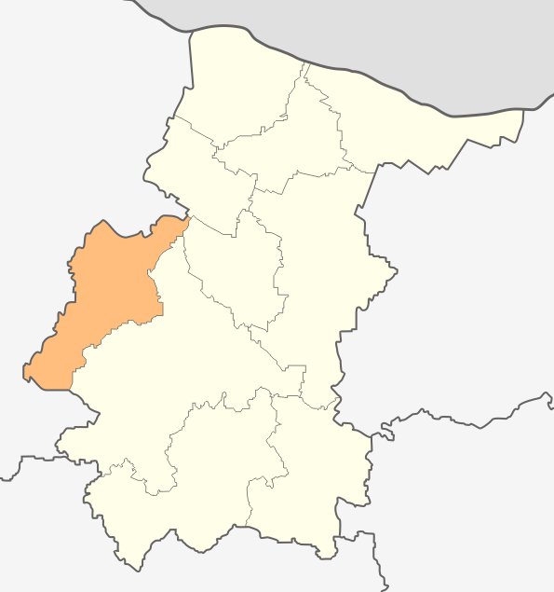
Границите ѝ са следните:
• на североизток – община Хайредин и община Борован;
• на югоизток – община Враца;
• на юг – община Вършец от Област Монтана;
• на югозапад – община Берковица от Област Монтана;
• на запад – община Монтана от Област Монтана;
• на северозапад и север – община Бойчиновци от Област Монтана.
Община Криводол отстои на 60 км от държавната граница с Република Сърбия и на 50 км от границата с Република Румъния.
Най–близко разположените гранични контролно–пропускателни пунктове с двете страни, са:
− ГКПП Оряхово – ферибот, който свързва гр. Оряхово (област Враца) с румънския
град Бекет. ГКПП е разположен на 71 км от общинския център – гр. Криводол;
− Мост „Нова Европа“ (Дунав мост 2), свързващ гр. Видин с румънския град Калафат.
Отстои на 131 км от гр. Криводол;
− ГКПП Калотина, който свързва територията на България с Република Сърбия.
Намира се на разстояние от 128 км от гр. Криводол.
Географското положение на общината се оценява като благоприятно от гледна точка на възможностите за нейното развитие. Изследваната територия се пресича от важни транспортни артерии с международно и национално значение. Южната част на общината се пресича от републиканския първокласен път I–1 (Е79), който в направление север – юг свързва територията на страната с Република Гърция (ГКПП Кулата – Промахон). През територията на община Криводол преминава главна железопътна линия № 7 Мездра – Видин, която при гр. Мездра се свързва с главна железопътна линия № 2 София – Варна. Освен до международен транзитен път Е 79 – част от европейски транспортен коридор 4, от общината има достъп и до коридор 7.
Коридор № 4 – Дрезден/Нюрнберг – Прага – Виена/Братислава – Будапеща Крайова / Констанца – Видин – Враца –Мездра - София – Солун /Пловдив – Истанбул
Коридор № 7 – Рейн – Майн – Дунав (Дунавският воден път). От Криводол има достъп до коридор 7 по Е 79 Мездра – Враца /15 км/ - път II-15 до Оряхово, който е гръбнак на пътната инфраструктура във Врачанска област, град, разположен на р. Дунав, където се намира най-натоварения в момента наш ферибот и осъществява връзка с коридор 7.
Международни пътища:
• Е79- Гърция – Западна Европа; София – Мездра – Враца – Видин – Крайова;
• Е79- ІІ – 15 Враца- Ферибот Оряхово – Бекет.
Близост до важни транспортни точки и икономически центрове:
Отстояние от главен път: на територията на общината преминава главен път Е - 79
/София - Мездра - Видин/, който е част от голямата трансгранична магистрала и не по- маловажния път Монтана - Борован - Плевен - Варна.
Отстояние от ж.п. линии: през територията на Община Криводол преминава основната жп. линия за Северозападна България София - Видин.
Отстояние от морски пристанища: до пристанище Варна - 430 км., Бургас - 480 км.
Отстояние от речни пристанища: Видин - 110 км.; Лом - 80 км.; Оряхово - 75 км.; Русе - 260 км.
Отстояния от летища: София - 130 км.; Пловдив - 280 км.

Фиг. 2: Карта на територията на Община Криводол
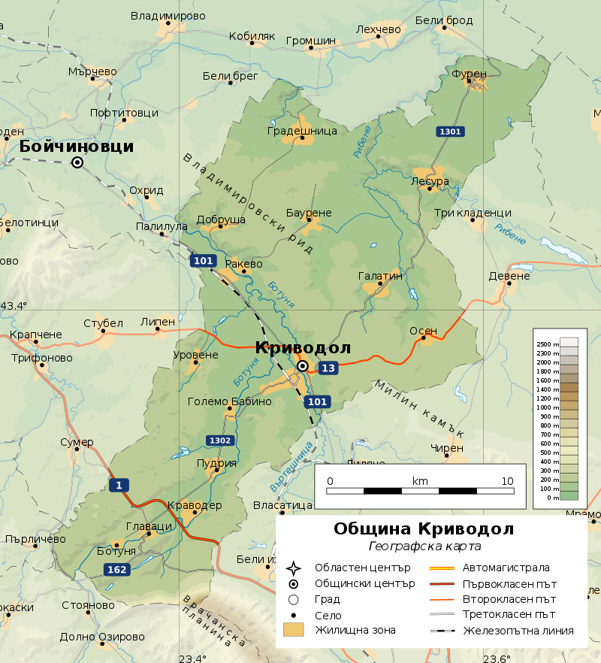
Административният център на общината е гр. Криводол. Общината се състои от 15 населени места от общо 123 за областта или 12.2% от селищата, от които един град и 14 села:
• гр.Криводол; • с. Галатин; • с. Осен;
• с. Баурене; • с. Градешница; • с. Пудрия;
• с. Ботуня; • с. Добруша; • с. Ракево;
• с. Главаци; • с. Краводер; • с. Уровене;
• с. Големо Бабино; • с. Лесура; • с. Фурен.
Основни данни за община Криводол и съседните общини
Район, област,  община | Територия кв. км
България | 111 001.9
Северозападен | 10 606
Област Враца | 3 619.7
Община Бойчиновци | 308.33
Община Монтана | 675.72
Община Берковица | 464.37
Община Вършец | 240.11
Община Враца | 706.24
Община Борован | 210.73
Община Хайредин | 189.07
Община Криводол | 326.90

Релеф и геоложка характеристика
Релефът е разнообразен, като преобладава хълмистият и нископланинският релеф в землището на община Криводол, което е важно условие и ресурс за развитие на интензивно аграрно стопанство. Основната част от земеделските територии са с малки наклони и не ограничават териториалното развитие на транспортната инфраструктура, селищната мрежа и изграждането на напоителните системи.
Основно релефът на общината е представен от морфоструктурата на Балканидите, а най-северните части - от Мизийската плоча. Ясната граница между двете морфоструктури е прокарана от с. Владимирово и с. Jlecypa, където са разкрити маастрихтските варовици изпод миоценската покривка. Тази ивица се нарича Лютенска хорст (антиклинала). Основната структура, която се включва в релефа на територията на община Криводол е Мраморенската антиклинала, която изгражда източната част на Белоградчишкия антиклинорий. Тя се простира на юг от северната ивица на Предбалкана и на изток от р. Ботуня, северно от Милин камък и през Каменополското възвишение достига до долината на р. Искър. По протежението й са разкрити кредни, палеогенски и неогенски седименти. Ядрото е формирано през долната креда, а мантията през палеогена. На запад от р. Ботуня е развита Салашката синклинала (Белимелско-Ботунски участък). Геоложкият строеж предопределя формирането на всички основни типове подземни води - пукнатинни, карстови и порови.
Територията на общината условно попада в три физикогеографски области на България – Западна Стара планина, Западния Предбалкан и Западната Дунавска равнина.
Към Старопланинската физикогеографска област се отнасят най-северозападните части на Врачанска планина, заемащи най-южната част общината – част от землищата на селата Главаци и Ботуня. Тук се намира и най-високата точка на общината – 1073 m, разположена югоизточно от Мътнишкия манастир „Св. Николай“.
Средната част от територията на общината попада в пределите на Западния Предбалкан, като тук преобладаващият релеф е хълмистия. Тук са обособени два ниски рида, които попадат частично в пределите на общината. Между долините на реките Ботуня и Рибине (десни притоци на Огоста), в посока от северозапад на югоизток се простира централната и югоизточна част на Владимировския рид с връх Бауренска могила (281 m), разположен северозападно от село Баурене. На югоизток от него, в пределите на общината попадат най-северозападните разклонения на възвишението Милин камък с максимална височина от 276 m източно от град Криводол. По североизточните склонове на двата рида преминава условната граница между Западния Предбалкан и Западната Дунавска равнина. Между Владимировския рид и възвишението Милин камък на североизток и Врачанска планина на юг в посока от югоизток на северозапад се простира североизточната, най-ниска част на обширното и равно Врачанско поле, като неговата надморска височина тук е около 250 m. Най-северната част на общината, северно от двете възвишения е заета от южните части на Западната Дунавска равнина, като тук релефът е равнинен. Северозападно от село Фурен, в долината на река Рибине (десен приток на Огоста) се намира най-ниската точка на общината – 75 m н.в.
Климат
Местоположението на общината в Северозападна България определя доминирането на умерено-континентален тип климат. Той се формира под влияние на континенталните въздушни маси на умерените ширини, които нахлуват от североизток \по-рядко от северозапад| и на континентални въздушни маси, формирани над Балканския полуостров. С конкретно влияние са и трансформираните в различна степен океански въздушни маси, които нахлуват от северозапад и запад (по-рядко от север и североизток). Характерни са нахлувания и на тропични въздушни маси от юг и на арктични въздушни маси от североизток. Умерено-континенталният тип климат е модифициран до известна степен по посока север – юг, под влияние на релефа. Влиянието на релефа се изразява и в създаване на условия за увеличаване на облачността и съответно на количеството на валежите в южната части на общината.

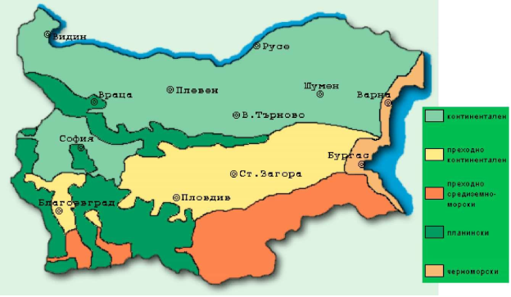
Климатични области в България

Годишните валежи на територията на общината се изменят в диапазона 600 – 800 мм. На територията на общината се запазва характерната за умерено-континенталната климатична област особеност за нарастване на валежите в посока към Главната старопланинска верига като най-голяма е валежната сума в южната част на общината, а най- малка в северната част от територията.
Пространствено разпределение на годишните валежи (в mm) в България

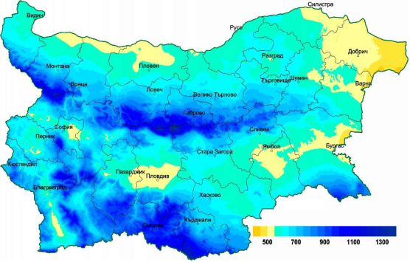
Източник: “Доклад за пространственото разпределение на почвеното засушаване в България и неговото териториално разпределение”, проф. дфн Веселин Александров, Националният институт по хидрология и метеорология на БАН
Вътрешногодишното разпределение на валежите се характеризира с проявата на типичен умерено-континентален режим - основен максимум през м. май-юни и минимум през февруари.

Станция | І | ІІ | ІІІ | ІV | V | VІ | VІІ | VІІІ | ІХ | Х | ХІ | ХІІ | Ср.год.
Криводол | 39 | 35 | 43 | 59 | 90 | 90 | 59 | 51 | 48 | 47 | 51 | 42 | 653
Враца | 48 | 41 | 52 | 71 | 112 | 106 | 78 | 61 | 59 | 65 | 62 | 54 | 811
Монтана | 38 | 31 | 37 | 56 | 89 | 85 | 57 | 48 | 44 | 50 | 50 | 42 | 628
Климатичен справочник

Средната годишна температура е в порядъка на около 11,0ºС. Средната температура през най–студения месец януари, се характеризира с отрицателна стойност от –2,0ºС (до –3,0ºС), като при големи застудявания се отчитат температури до –15–20ºС. Средната температура през месец юли е над 23ºС.

Станция | І | ІІ | ІІІ | ІV | V | VІ | VІІ | VІІІ | ІХ | Х | ХІ | ХІІ | Ср.год.
Враца | -1.9 | 0.6 | 5.0 | 11.6 | 16.4 | 19.8 | 22.2 | 22.0 | 17.8 | 12.0 | 6.2 | 1.0 | 11.1
Вършец | -2.5 | 0 | 4.2 | 10.6 | 15.3 | 18.7 | 20.9 | 20.4 | 16.5 | 10.9 | 5.7 | 0.5 | 10.1
Климатичен справочник

Мъглите се образуват като резултат от съчетаването на климатичните условия и физико-географските характеристики на района. Това е състояние на въздуха в приземния слой, когато видимостта е под 1 км. Кондензацията на наличните водни пари във въздуха в следствие на понижената температура за дадената относителна влажност предизвиква повишаване на концентрацията на различните замърсители на въздуха, които се явяват център за кондензацията на водните пари. Намалената видимост е резултат от кондензацията на водните пари и замърсяването на въздуха с прах, сажди и оксиди от изгарянето на течни и твърди горива и други горими продукти. Разсейването на мъглите става с повишаването на температурата през деня, усилването на турболентността на въздуха, появяването на вятър, разрушаването на температурната инверсия. На територията на общината мъглите са характерно явление за студеното полугодие (Х – ІІІ), когато средния брой на дни с мъгла е между 15 и 37. Месеците ноември и декември се характеризират с най-голям брой дни с мъгла – 7-8 дни.
На територията на общината няма значими местни емитери на вредни вещества в атмосферата. Значими емитери обаче, са разположени в съседната община – Враца. Направеният анализ на климатичните фактори и метеорологични елементи показва, че те са благоприятни и не обуславят атмосферен пренос на замърсени въздушни маси над територията на общината. Независимо от това е необходимо да се осъществява периодичен контрол на състоянието на въздуха в общината и особено в граничните й територии с община Враца.
Агроклиматичните условия в общината са много подходящи за отглеждането на зърнени, фуражно-тревни култури и особено за отглеждането на овощни и трайни култури.

Водни ресурси

Основните водни ресурси на територията на община Криводол са представени от речните системи на реките Ботуня (десен приток на р. Огоста) и Лева (нар. Въртешница,
главен приток на р. Ботуня). Те се характеризират с непостоянен режим на оттока и с относително чисти води. Северната и североизточна част на общината се пресича от друг десен приток на р. Огоста – р. Рибине. 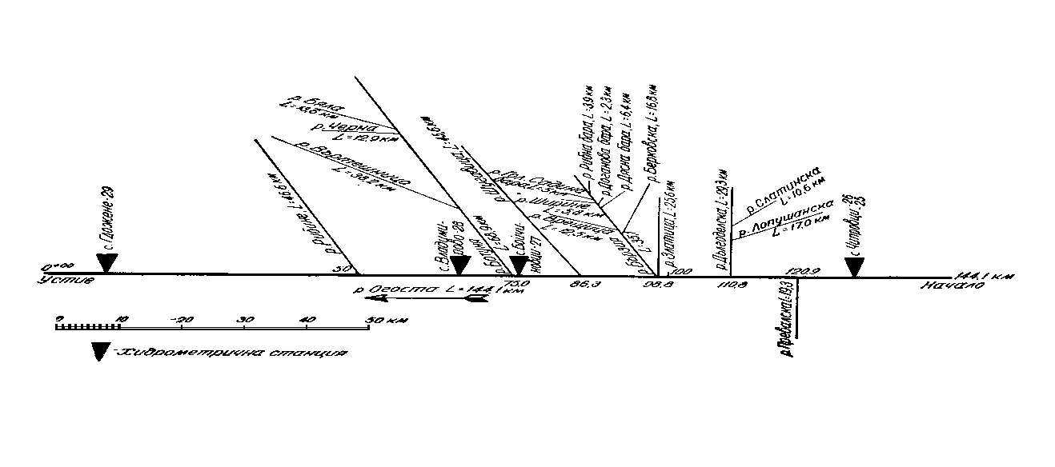
Хидрографска схема на р. Огоста

Основните хидрографски характеристики на реките са посочени в таблица 1.
Таблица 4. Хидрографски характеристики на реките
Река | Извор |  |  |  | Устие |  |  |  | Дъл-  жина | Площ | Нак-  лон | Гъстота на речната мрежа | Зале-сеност
Река | местност | координати |  | Ко-та | местност | координати |  | Ко-та
Река | местност | с.ш. | и.д. | Ко-та | местност | с.ш. | и.д. | Ко-та | km | km² | ‰ | km/km² | %
Ботуня | ЮЮИ от вр. Тодорини кукли | 43⁰07'30" | 23⁰20'00" |  | На 75 от устието на р.Огоста | 43⁰29'10" | 23⁰21'30" |  | 68.9 | 731.7 | 120.2
Въртеш-ница | З от вр. Бук – извор чешма | 43⁰08'20" | 23⁰30'30" | 680 | На 23.4 км от устието на Ботуня | 43⁰23'00" | 23⁰28'30" | 32 | 38.2 | 292 |  | 0.30
Рибине |  |  |  |  |  |  |  |  | 46.6

В горното си течение р. Ботуня тече в дълбока долина със стръмни и изцяло залесени склонове. Наклонът на речното корито намалява към с. Заножене. Речната долина се разширява, като площите й изцяло са (особено след Вършец) обработваеми. Този характер на долината се запазва до с. Сердар. След с. Сердар реката навлиза напълно в равнинен терен, долината й става много широка. Малки райони с растителност се срещат по склоновете, и то много рядко. При с. Портитовци река Ботуня се влива в р. Огоста.
Географското положение на общината определя общия фон на който се формират речните води в района – слабо увлажнение (600 – 800 мм) и интензивно изпарение (мм) със значителни колебания на техните стойности през отделните години. При тези условия средномногогодишното водно количество на р. Ботуня (устие) е 3.2 м3/сек, като варира от 1.01 м3/сек при много суха година (95% обезпеченост) до 8.6 м3/сек през многоводна година (25% обезпеченост).
Годишният отточен обем на реките, протичащи през общината, се формира преобладаващо от повърхностно оттичащите се води от дъжд и снеготопене. Съотношението между повърхностно и подземно подхранване е съответно 70 : 30.
Вътрешногодишно разпределение на речния отток. Тясната обвързаност на отточния и валежен режим обуславя проявата на умереноконтинентален тип отточен режим, който се характеризира с по-продължително пролетно-лятно пълноводие и неустойчиво лятно-есенно маловодие. Периодът с повишена водност е от началото на март до юни-юли. Дъждовно-снежното подхранване е основният фактор, който определя сложната конфигурация на хидрографа на пълноводието. Той е разтеглен във времето, с продължителен и често деформиран спад. Отделните вълни, които формират поведението на оттока през този период са с различна продължителност, асиметрия, честота и обем.
Маловодната отточна фаза е с начало юли (август) и край през октомври (ноември), като често се прекъсва от краткотрайни и с много висок връх вълни. Характеризира се също с голяма изменчивост на времевите си параметри и особено на продължителността.
Средномногогодишните стойности на оттока на р. Ботуня по месеци и сезони са резултат от климатичните и ландшафтните условия на територията. Най-значителни водни обеми преминават през м. март (17.87% от годишния отток), а най-малки водни обеми преминават през м. август (1.12% от годишния отток).
Сезонното разпределение на оттока е обусловено от сезонната динамика на климатичните процеси, пречупени през ландшафтните условия във водосборния басейн на р. Ботуня. Най-голям е отточният обем през пролетния хидроложки сезон. За времето от март до юни протичат около 63% от сумарния годишен отток, докато през летния хидроложки сезон отточният обем е незначителен - 25% от сумарния годишен обем.
Подземните води са един от основните източници на водни ресурси за общината. Тектонските, литолого-стратиграфските и хидродинамичните условия в общината са обусловили формирането на подземни водоносни системи с различно ниво на организация, пространствено-геоложка позиция, граници и режим, със специфична структура и свойства. Подземните води на територията на общината са порови и карстови.
Алувиалните отложения, изграждащи терасата на р. Ботуня и нейните притоци, са изградени от два пласта, от които водоносен е долният песъкливо – чакълест пласт.
Според хидрогеоложкото райониране (Антонов и др., 1964), територията на община Криводол попада в Мизийски хидрогеоложки регион (подобласт Ломска депресия - Белослатински район), Балканския регион (в областта на Предбалкана – Михайловградски и Градешнишко – Владимировски хидрогеоложки район).
Сарматът в Ломската депресия е широко разпространен, а в обсега на Белослатинския район се променя неговата структура. Той става по-песъчлив, изграден от варовици, песъчливи варовици и пясъци, които образуват общ водоносен хоризонт. Литоложкият характер на водоносния хоризонт е предопределил в него да се формира карстово – порна вода. Тя подхранва редица извори с голям дебит – с. Лесура (8 дм3/сек ), с. Фурен (4.3 дм3/сек ). Карстовата вода се подхранва от валежните води и е с малка минерализация (под 0.9 г/дм3, водата е хидрокарбонатно-калциева, хидрокарбонатно-калциева – магнезиева, и е с голяма твърдост – 7 – 10.8 мг/екв).
В структурно отношение района е изграден от Салашката синклинала, като община Криводол попада в източната част на района, която се отводнява от р. Огоста и нейните притоци. Най-водоносни са окарстените варовици на средния триас, оксфорд-кимериджа, валанжа и апта. Синклиналното положение на тези варовици създава благоприятни условия за натрупване и движение на значителни количества карстови води. Карстовите празнини са свързани хидравлически и това създава възможност за формиране на наситена зона и водоносен хоризонт. Карстовата вода има ненапорен характер и независимо че ивицата от окарстени варовици е непрекъсната, пресичането й от речните долини е причина да се формират отделни карстови басейни - карстови басейни в Салашката синклинала, карстов басейн в платото Пъстрина. Значителен карстов извор от басейна на Салашката синклинала е изворът при с. Главаци (“Кладенеца в селото”) с дебит 0.8 – 1.5 л/сек. Карстовата вода се подхранва изключително от валежите и от временно формираните повърхностни потоци. Ето защо тя е особено уязвима на замърсяване. Други карстови извори, разположени извън територията на общината, са карстовият извор при Монтана и изворът Пали лула. Интензивният водообмен е предпоставка за формиране на прясна карстова вода с обща минерализация под 0.5 г/дм³, по химичен състав е хидрокарбонатно-калциева до хидрокарбонатно-калциева –магнезиева и има средна твърдост (3.4 – 5.2 мг/екв. ).
Градешнишко – Владимировският район се намира на изток от гр. Монтана, между реките Ботуня, Огоста, притока й Рибене. Изграден е от албски песъчливи мергели и пясъчници, мастрихтски варовици, тортонски мергели, сарматски варовици и др. Водоносни са мастрихските и сарматските варовици, пясъци и пясъчници. Характерен за мастрихта е големият карстов извор “Кобиляк”, а за сармата – карстовият извор при с. Градешница. Карстовата вода е ненапорна и се подхранва от инфилтрация на валежни води или чрез директно поглъщане на повърхностно формираните водни потоци. Карстовата вода е прясна, с минерализация до 0.4 г/дм³, хидрокарбонатно-калциева с обща твърдост до 7.3мг/екв.
Водните ресурси на общината са ограничени - сумарните водни ресурси на общината се оценяват на около 220.106 м³. С по-голямо значение за задоволяване на нуждите от вода в общината са подземните води в терасата на р. Ботуня и нейните притоци и карстовите води в южната част на общината. Река Ботуня и нейните притоци притежават определен хидроенергиен потенциал.
Съгласно Баланса на териториите водните течения и водните площи на територията на общината заемат 3029,713 дка, което представлявя 0,8% от нейната територия.
Полезни изкопаеми
Геоложкото и палеогеографското развитие на територията на община Криводол определят вида и териториалното разпределение на полезните изкопаеми. С промишлено значение са находищата на мергелни глини, разположени в землищата на общинския център – гр. Криводол, с. Галатин и с. Уровене. Те са добре проучени и анализирани и могат да намерят приложение за развитието на керамичната промишленост. С промишлено значение се отличават и запасите от строителен камък в южната част на общината – край с. Ботуня. По поречията на р. Ботуня и р. Лева са налице условия за добив на инертни материали – чакъли, пясъци.

Почви
По схемата на FAO (1988 и 1990 г.), територията на община Криводол попада в Карпатско – Дунавска почвена област и по-точно в пределите на Долнодунавската почвена подобласт, Западна Предбалканска провинция. С най–голямо разпространение се отличават лесивираните (сиви горски) почви, както и планосолите – преовлажнени почви. Сивите горски почви са с ниско плодородие, като съдържанието на хумус е 1,0–2,0%. Отличават се с кисела реакция и с песъчливо–глинест механичен състав. Страдат от преовлажняване. Засегнати са от ерозия, която е в ролята на основен проблем по отношение на тяхното опазване.
Покрай реките са разпространени наносни (алувиално-ливадни почви) почви. В землищата на селата Фурен и Лесура са разпространени карбонатни черноземи.
- Тип лесивирани почви (Luvisols, LV, FAO,1988) се определят като сиви горски почви и заемат 60% от територията на общината.
- Наносни почви Fluvisols, FL, FAO, 1988) се определят като алувиално-ливадни почви.
- Черноземи (Chernozems, CH, FAO, 1988, 1990), подтип карбонатни черноземи Calcic Chernozems, CHk).

Относно пригодността за развитие на земеделието, разпространените в общината почвени типове се оценяват със „среден до лош бонитет“. Техните качествени параметри ги правят подходящи за отглеждането на зърнени и фуражни култури. За повишаване на тяхното плодородие е налице необходимост от предприемането на противоерозионни дейности.
Почвени типове на територията на община Криводол
Код | Описание
5 | Излужени черноземи
14 | Тъмносиви горски
15 | Сиви горски
16 | Сиви
18 | Светлосиви горски
28 | Ливадни черноземи
31 | Aлyвиални и алувиално-ливадни
32 | Делувиални и делувиално-ливадни
40 | Ерозирани излужени черноземи
42 | Ерозирани сиви горски
50 | Сиви горски
64 | Кафяви горски с рендзини
67 | Рендзини

Биоразнообразие
Територията на община Криводол се отнася към зоната на дъбовите гори, но поради особеностите на природноресурсния потенциал, благоприятстващи развитието на земеделието, голяма част от горските територии, са превърнати в земеделски земи.
Преобладаващата част от територията на общината е заета от земеделски площи, които са разположени на мястото на смесени гори от цер (Quercus cerris L) и благун (Q. frainetto Ten.). Растителният свят е представен предимно от храстовидна растителност – габър, глог, леска и др. Понастоящем горски територии са останали около общинския център – гр. Криводол, както и в разположеното в северната част на общината – с. Фурен.
Селскостопанските земи в землището на гр. Криводол и по поречието на р. Ботуня и Въртешница в миналото са били разпостранени гори от полски бряст (Ulmus minor), полски ясен (Fraxinus oxycarpa), дръжкоцветен дъб (Quercus pedunculiflora C. Koch) и др.
В южната част на общината – в землището на с. Ботуня, преобладават смесени гори от цер, благун и келяв габър. В резултат на тяхната интензивна експлоатация, и на последвалата ерозия, се наблюдава развитие на деградационни процеси на гората, което благоприятства развитието на съобществата от келяв габър.
В землището на с. Краводер са разпространени смесени гори от мизийски бук, келяв и обикновен габър, чиято площ е незначителна. В резултат на деградацията на коренните гори и ерозирането на почвата, на север от с. Галатин и на изток от с. Баурене, са развити гори и храсталаци от келяв габър.
На територията на общината са разположени и нетипични за разглежданата природната зона насаждения – това са изкуствено създадени иглолистни формации, представени най–вече от борови гори.
Представителите на животинския свят, които обитават територията, са типични за редноевропейската фаунистична зона. Сред разпространените животински видове, са: лисица, язовец, дива свиня, сърни, зайци, белки, чакали. Сред влечугите се срещат змии и гущери, а от птиците - представители на семействата Вранови, Стърчиопашкови, Овесаркови, Гълъбови и др.
Защитени животински видове на територията на общината са речен орел, ястреб-кокошкар, египетски лешояд и смок мишкар.

4.2 Население и демографска характеристика
По данни на НСИ към 2022 год. населението на община Криводол е общо 7383 жители, от които 2600 души живеят в града и 4783 души в селата.
Гъстотата на населението на община Криводол е 23 д./кв.км. За последните 12 год. се отчита трайно намаляване гъстотата на населението за областта като цяло и за община Криводол в частност. За община Криводол намалението е около 38%.
Община Криводол | общо |  |  | В градовете |  |  | В селата
години | всичко | мъже | жени | всичко | мъже | жени | всичко | мъже | жени
2014 | 8913 | 4415 | 4498 | 2879 | 1432 | 1447 | 6034 | 2983 | 3051
2015 | 9255 | 4639 | 4616 | 2780 | 1386 | 1394 | 6475 | 3253 | 3222
2016 | 8977 | 4499 | 4478 | 2719 | 1341 | 1378 | 6258 | 3158 | 3100
2017 | 8669 | 4360 | 4309 | 2676 | 1313 | 1363 | 5993 | 3047 | 2946
2018 | 8466 | 4287 | 4179 | 2626 | 1294 | 1332 | 5840 | 2993 | 2847
2019 | 8324 | 4205 | 4119 | 2583 | 1255 | 1328 | 5741 | 2950 | 2791
2020 | 8170 | 4118 | 4052 | 2544 | 1242 | 1302 | 5626 | 2876 | 2750
2021 | 7934 | 3982 | 3952 | 2502 | 1215 | 1287 | 5432 | 2767 | 2665
2022 | 7383 | 3606 | 3777 | 2600 | 1269 | 1331 | 4783 | 2337 | 2446
Община Криводол е на четвърто място по територия спрямо съседните общини. Най-голяма е община Враца, а най-малка - община Хайредин. По население към 2022 г. Криводол е на пето място сред съседните общини. Най-голяма е Враца – 148 874 души, а най-малка Хайредин – 3 747 души.
4.3. Домакинства и сграден фонд
Община Криводол попада в типа аломерационни ареали на много малки градове и села с микрорегионално значение в територията на група общини. Общинския център е град Криводол, попадащ в 5-то ниво на йерархичната система.
Територията на община Криводол се намира в Северозападен район на планиране NUTS 2, част от административните граници на област Враца NUTS 3.
Според закона за административно-териториално устройство на Република България, община Криводол (площ – 326,9 кв.км) е „пета” категория, заема 8,3% от територията на област Враца и 3,1% от територията на Северозападен район за планиране.
В Националния регистър на населените места, град Криводол попада в 4-та категория. Общината се състои от 15 населени места от общо 123 за областта или 12.2% от селищата, от които един град и 14 села: гр. Криводол;
- с. Баурене;
- с. Ботуня;
- с. Главаци;
- с. Голямо Бабино;
- с. Градешница;
- с. Добруша;
- с. Лесура;
- с. Осен;
- с. Пудрия;
- с. Ракево;
- с. Уровене;
- с. Фурен.
Сградният фонд, който включва частните сгради на домакинствата в община Криводол е представен предимно от еднофамилни къщи. Строителните характеристики и състоянието на сградите не се различава от състоянието на общинските сгради. Преобладаващата част от сградите отговарят на стари норми, изградени по стари строителни технологии и не отговарят на съвременните норми за енергийна ефективност. Това предопределя необходимостта от прилагане на съвременни методи за подобряване на енергийната ефективност и използването на източници на възобновяема енергия.
Изпълняват се частични енергоспестяващи мерки върху сгради от битовия сектор, определени от желанието и възможностите на собствениците, но те са крайно недостатъчни. Най-висок дял в енергийното потребление на битовия сектор имат дървата и електроенергията.
Броя на жилищните сгради е 8502, от които къщи – 6766, а летни кухни - 1719. Строителството е било най-активно в годините между 1970 и 1989 година. Строителството е предимно нискоетажно, а териториалното разпределение на жилищните ресурси е сравнително благоприятно.
Над 75% от целия жилищен фонд се състои от сгради с ниска енергоефективност, остарели, амортизирани, без изолации, със стара дървена дограма. Предприеманите ремонти са частични и не включват прилагане на мерки за енергийна ефективност, което води до цялостен неблагоприятен енергиен баланс в домакинствата. Над 50% от тях използват неефективни стари електрически уреди, а не високо енергоефективни.
Преобладаващата собственост на жилищата е частна и са въведени в експлоатация преди 2015 г., което определя и ниското ниво на енергийна ефективност в тях.
Община Криводол има реализиран проект на сграда публична общинска собственост през 2022 г. : „Ремонт за подобряване на енергийната ефективност на административната сграда на общинската администрация в гр. Криводол“. Изпълнени са мерки по подобряване на енергийната ефективност, топлосъхранение и икономия на енергия – подмяна на стара дограма, топлоизолация по външни стени, подове и покрив с РЗП 5580 кв.м.
Общинският сграден фонд е основно представен от 4 броя училища, 11 броя читалища, бивша поликлиника, 2 броя детски градини и 5 филиала към тях, Център за настаняване от семеен тип (в процес на изграждане) и Дом за стари хора (в процес на изграждане) в с. Уровене.
На територията на община Криводол към настоящия момент функционират четири учебни заведения:
СУ „Св. Св. Кирил и Методий”, гр. Криводол – сградата е след основен ремонт, извършен през 2004 г. и в много добро състояние. Ограничени са енергийните загуби и е подобрен комфорта в училището;
ОУ „Васил Левски” с. Ракево – активните действия от страна на общинската администрация по отношение усвояване на безвъзмездни средства се изразяват в спечелен проект по ОПРР (Оперативна програма регионално развитие 2007 – 2013 г.) за въвеждане на мерки по енергийна ефективност. Реализиран проект;
ОбУ „Св. Св. Кирил и Методий”, с. Краводер – извършен основен ремонт по програма „Оптимизация на училищната мрежа”;
ОУ „Васил Левски” с. Лесура – на сградата не е правен основен ремонт, извършена е частично смяна на дограма.
В състава на общинския сграден фонд са включени 11 броя читалища и библиотеки. Състоянието на сградите е незадоволително. През времето са извършвани единствено текущи ремонти. Необходимо е осигуряване на средства за капиталови ремонти.
Други сгради общинска собственост, които се ползват на територията на община Криводол са бивша поликлиника, в която са разположени кабинетите на местните лични лекари (GP-та) и бивше зъболечение, ползвано от частни стоматолози. Извършен е ремонт на сградата на бившата поликлиника през 2006 – 2007 г. Изпълнените строително монтажни дейности се изразяват в ремонт на покрива и смяна на дограма. Вложените средства са осигурени по проект „Красива България”.
По инициатива на общинската администрация предстои извършването на дейности по изграждане на Център за наставяне от семеен тип в град Криводол и Дом за стари хора в с. Уровене.
В състава на общинския сграден фонд са включени и следните детски градини намиращи се на територията на община Криводол:
ДГ „Славейче” – гр. Криводол; и допълнителна сграда IVр. – гр. Криводол;
ДГ „Калина Малина” – Ракево с допълнителни сгради :
- Галатин;
- Лесура;
- Краводер;
- Пудрия.
Състоянието на жилищния и сграден фонд на частните лица в голяма степен припокрива това на общинските сгради. Повечето частни жилища се нуждаят от смяна на дограмата, саниране, полагане на топлоизолация на външни стени, покрив и под.
Подобряването на топлоизолацията, модернизирането на отоплителните инсталации, използването на слънчева енергия и т.н. могат да намалят енергопотреблението в стария сграден фонд с около 50%. Външните стени на повечето стари сгради имат до 5 пъти по-големи топлинни загуби в сравнение с нормите за ново строителство.
Как се постига висока енергийна ефективност?
• Намаляване на топлинните загуби през сградната обвивка
• Архитектурна форма и ориентация
• Висока изолираща способност на всички ограждащи елементи на сградата, граничещи с почвата или с околния въздух
• Защита на топлинните мостове в сградната обвивка
• Контрол на инфилтрацията на въздух през ограждащите елементи на сградата
• Пасивно използване на слънчевата енергия и на други природни източници
Изпълнението на комплекса от мерки би следвало да доведе до:
▪ Увеличаване на комфорта на обитаване на сградата (достигане до нормативните показатели за качество на микроклимата), при фиксирани финансови разходи за енергия;
▪ Запазване на нормативните показатели за комфорт на обитаване на сградата, както и намаляване на финансовите разходи за енергия.
▪ Комбинация от тези възможности чрез достигане на нормативни показатели за комфорт паралелно с възможност за намаляване на финансовите разходи за енергия.
На всички съществуващите сгради следва да се съставят технически паспорти след реконструкциите, част от които е и сертификата за енергийна ефективност, съгласно изискванията на НАРЕДБА № 5 за техническите паспорти на строежите от 28.XII.2006 г. (посл. изм. изм. ДВ. бр.68 от 17 Август 2021 г.).
От 1 януари 2021 година всички нови сгради в ЕС трябва да използват много малко количество външна енергия за отопление, охлаждане или топла вода. Това ще се постигне, като се произвежда енергия на място и се подобри консумацията. Въвежда се и
задължително енергийно сертифициране на сградите, за да могат собствениците и наемателите да сравняват лесно ефективността. Новите изисквания са част от стремежа на ЕС за засилване на потреблението от чисти енергийни източници.
4.4. Промишленост
Икономиката на община Криводол се характеризира с промишлено–аграрна насоченост. Водещо място в структурата на общинската икономика заемат някои промишлени дейности, селското стопанство, търговията. Преобладаващите предприятия са в сферата на производството и търговията със селскостопанска продукция, производството на строителни материали, преработка и производство на храни (млекопреработване, мелничарство и рафиниране на слънчогледово олио), строителство, преработвателната промишленост и услугите.
В структурата на предприятията по брой заети лица, на местно ниво преобладават микро предприятията – с до 9 заети лица, следваните от малките предприятия с между 10 и 49 заети. На територията на община Криводол са разположени 3 средни предприятия с брой на заетите лица между 50 и 249 д.
Най-голямото предприятие на територията на община Криводол е „Строител-Криводол“ ЕООД. Фирмата се занимава изключително със строителство на благоустройствени обекти: пътища, свлачища, диги, мостове, водопроводи, канализации, площадни и тротоарни пространства, а също така и със строителство и ремонт на сгради – административни, промишлени и жилищни. Производство на всички видове бетонови и стоманобетонни изделия. Фирмата разполага със собствена Пресевна инсталация за производство на инертни материали/фракции – пясък и ЕДМ. Значителна част заемат предприятията в сферата на търговията и услугите. Добре развити са и предприятия в сферата на хранително-вкусовата промишленост. Важен отрасъл за развитието на общината е селското стопанство. Развито е растениевъдството, като най-значителен дял се пада на зърнените и техническите култури.
В долната Таблица 2 са посочени основните промишлени предприятия на
територията на община Криводол.

Таблица 5: Промишлени предприятия в община Криводол

Предприятие | Дейност
„Строител-Криводол“ ЕООД | Благоустройство и комунална дейност, строително-монтажна дейност, добив и преработка на инертни материали, изработка на изделия от метал и железобетон, транспортни и изкопни работи, търговия и извършване на всички други търговски дейности не забранени от закона.
„Симекс“ ЕООД | Производство общо машиностроене-нестандартни изделия, метални конструкции, машини, съоръжения /включително екологични съоръжения-сухи, ръкавни, импулси, мокри филтри, инсталации за микрочастици/, резервни части, комисионна, спедиционна, складова, лизингова дейност.
„Хели 2001“ ООД | Производство и търговия, внос и износ на продукти от селското стопанство, промишлеността, хранително - вкусовата и леката промишленост и други.
„Никол 1999“ ЕООД | Производство и монтаж на pvc и алуминиева дограма, търговия на едро и дребно в т.ч. разносна търговия, авторемонтна, транспортна дейност, монтиране и ремонт на ел. и вик инсталации, строителна дейност и всички незабранени от закона дейности.
„Хаджийски и фамилия“ ООД | Производство на кашкавал и сирене и всички други млечни продукти, изкупуване, преработка и реализация на селскостопанска продукция от растителен и животински произход.

4.5. Селско стопанство
Селското стопанство на територията на община Криводол е един от водещите сектори в икономиката на общината. Подходящите климатични условия позволяват да се отглеждат всички видове земеделски култури.
Почвено-климатичната характеристика на общината позволява развитието на високоефективно и екологично селско стопанство като дава възможност за отглеждането на всички култури, характерни за умерения климат и най-вече за развитието на зърнопроизводството и техническите култури, но и за отглеждането на зеленчукови, овощни, фуражни култури. Дейностите на аграрния сектор са най-разпространени по територията на общината. Преобладаващият вид земеделски структури са натуралните земеделски стопанства, чиято продукция е частично ориентирана към пазара.
Според агроекологичното райониране на селскостопанските култури, територията на община Криводол попада в обхвата на VI–ти Пшеничен район на България. Общият брой на пшеничните райони в страната е 16, като техният териториален обхват е определен съобразно почвените характеристики и климатични условия за развитието на пшеницата.

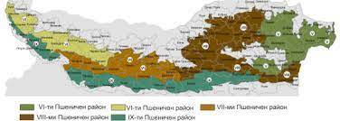
Източник: Национална почвена служба, http://nationalsoils.com

В шести пшеничен район преобладават деградираните черноземи, тъмносиви и сиви горски почви, с маломощен хумусен хоризонт. Деградираните черноземи и тъмносивите горски почви се отличават с високо хумусно съдържание, с тежко песъчливо–глинест до леко глинест механичен състав (тази тяхна особеност ги прави най–тежки сред аналозите им в другите части на България). Реакцията им е слабо кисела.
На територията на общината се отглеждат всички земеделски култури, които са характерни за нашата страна.
Общината разполага със 199 945.732 дка орна земя и 44106.858 дка естествени ливади и пасища, мера. Основното ползване на земята е под формата на обработваеми земи - ниви.
Обработваемата земя съставлява 81 % от територията на общината. В структурата на растениевъдството най-голяма дял имат зърнените и техническите култури.
В таблицата по долу е даден баланс на земеделските площи на територията на Община Криводол.
Таблица 6: Баланс на земеделските площи на територията на Община Криводол
No | Начин на трайно ползване | Площ в дка | Площ %
1. | Нива | 199 945.732 | 65.107
2. | Зеленчукова култура | 342.098 | 0.112
3. | Временно неизползвана нива | 45.533 | 0.015
4. | Др.изоставена нива | 890.628 | 0.290
5. | Овощна градина | 713.701 | 0.233
6. | Лозе | 7229.712 | 2.357
7. | Др. трайно насаждение | 3918.106 | 1.277
8. | Разсадник | 144.988 | 0.047
9. | Изоставени трайни насаждения | 662.410 | 0.216
10. | Гора в земеделски земи | 807.547 | 0.263
11. | Ливада | 13374.692 | 4.360
12. | Ерозирала ливада | 2.700 | 0.001
13. | Пасище, мера | 30732.166 | 10.019

4.6. Транспортно-комуникационна система
Стратегическото местоположение на Криводол се обуславя от факта, че през територията на общината и в непосредствена близост до нея преминават важни железопътни и шосейни коридори с национално и международно значение.
През територията на община Криводол преминават първо– (1 бр.), второ– (1 бр.) и третокласни (4 бр.) пътища – част от републиканската пътна мрежа, и четвъртокласни пътища – част от общинската пътна мрежа. Общината не се пресича от автомагистрали.
Общата дължина на пътната мрежа в общината е около 118,3 км, в т.ч. 80,273 км
републикански пътища и 38 км – общински пътища. Пътната мрежа на местно ниво се отличава с по–ниска плътност прямо средната за страната, което се свързва със сравнително компактната структура на селищната мрежа, както и с относително малките разстояния между населените места в общината.
По данни на Областно пътно управление – Враца, общата дължина на републиканската пътна мрежа на територията на общината е 80,273 км, в т.ч.:
− I клас: 8,100 км = 10,1%;
− II клас: 17,990 км = 22,4%;
− III клас: 54,183 км = 67,5%.
Таблица 7. Републиканска пътна мрежа на територията на община Криводол
Първокласни пътища
I–1 (Е79): граница Монтана – Враца – Мездра – Ботевград
− преминава през южната част на община Криводол
− от км 125+450 до км 133+550
− дължина на територията на община Криводол: 8,100 км
Второкласни пътища
II–13: граница Монтана – Криводол – Девене – Борован – Бяла Слатина
− от км 10+060 до км 28+050
− дължина на територията на община Криводол: 17,990 км
Третокласни пътища
III–101: Враца – Криводол – граница Монтана
− от км 13+570 до км 28+450
− дължина на територията на община Криводол: 14,880 км
III–162: граница Монтана – път I–1 (Е79)
− от км 35+000 до км 36+606
− дължина на територията на община Криводол: 1,606 км
III–1301: Криводол – Галатин – Лесура – Фурен – граница Монтана
− от км 0+000 до км 23+380
− дължина на територията на община Криводол: 23,380 км
III–1302: Криводол – Голямо Бабино – Пудрия – Главаци – (III–162)
− от км 0+000 до км 15+960
− преминава изцяло на територията на община Криводол с дължина: 15,960 км
Източник: Областно пътно управление – Враца
Общинската пътна мрежа е представена от четвъртокласни пътища с обща дължина 38 км, съставляващи около 32,0% от пътната мрежа в общината. Първо място в структурата на пътната мрежа на местно ниво (републикански и общински пътища) заемат третокласните пътища – 45,8% (54,183 км).
През територията на община Криводол преминава важна транспортна ос – главна железопътна линия № 7 Мездра – Видин, която при гр. Мездра се свързва с главна железопътна линия № 2 в направление София – Варна. Ж. п. линията е изключително важна част от IV паневропейски транспортен коридор, свързващ Нюрнберг със Солун и Истанбул през моста “Нова Европа”. Общата дължина на железопътната линия, пресичаща територията на общината е 11,599 км. В община Криводол са разположени две железопътни гари – в едноименния общинския център и в с. Ракево.
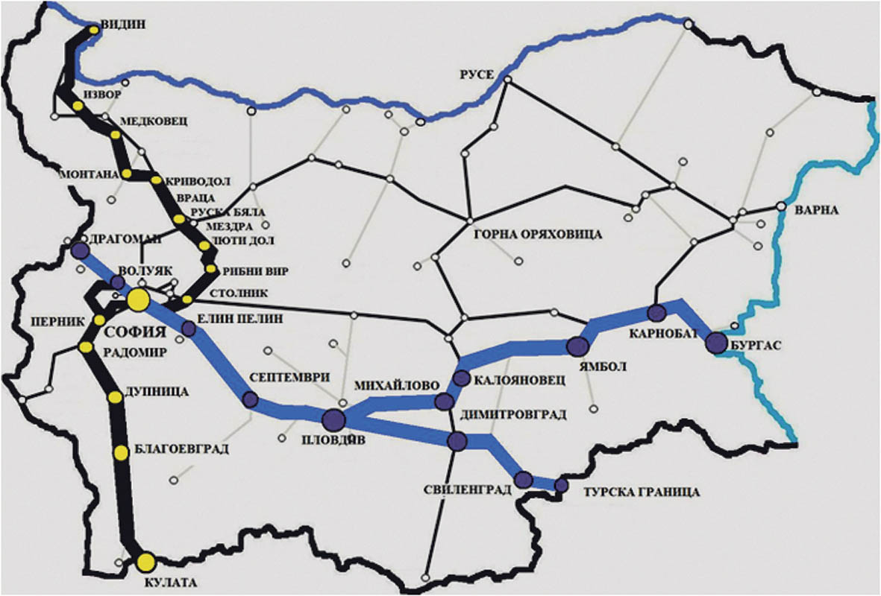
Основните горива са бензин и дизелово гориво, като транспортният парк е разнообразен – леки, лекотоварни, товарни автомобили и автобуси. Използват се и специализирани машини и трактори. През 2021 г. е закупен нов трактор – багер и 1 товарен автомобил с кран, през 2022 г. мини челен товарач и агрегирани към него фабрично нови мулчер и хидравлична четка с бункер, 1 камион с ремарке, както и специализирана машина за дезинфекция и почистване, а през 2023 г. са закупени сметосъбиращ и сметоизвозващ автомобил, транспортно средство – уличен метач и нов лекотоварен автомобил, които отговарят на най-съвременните норми за екологичност и енергийна ефективност. Общинското ръководство полага значителни усилия за подобряване на автомобилния парк. Следва да се отбележи, че благодарение на добрата дисциплина и въведените мерки за намаляване на необоснованите разходи, количествата горива през 2021 г. са намалели с около 20% спрямо 2018 г.
Всички населени места в община Криводол са телефонизирани и са включени към националната съобщителна мрежа за автоматично избиране. В общината има покритие на трите мобилни комуникационни оператора. На територията на общината оперират интернет доставчици, предоставящи интернет достъп за гражданите и бизнеса. Интернет достъпът се осъществява чрез кабелни и мобилни мрежи.
На общинско ниво се отчита 100,0% покритие с радио и телевизионен сигнал на лицензираните национални телевизии. Програмите на Националното радио се приемат на територията на цялата община. Общината се обслужва и от кабелни телевизионни мрежи.
4.7. Енергийна инфраструктура
Електроснабдяването в община Криводол е част от цялостната енергийна система на Република България. Всички населени места на територията на община Криводол са електрифицирани. На територията на общината има изградени мрежи за потребностите на населението от битов характер и за потреблението на промишлеността и производството.
Мрежите и съоръженията средно напрежение и електроснабдяването до крайни абонати (битови и промишлени) на територията на община Криводол се осъществява от Електроразпределителни мрежи Запад АД (ЕРМ Запад АД). Съоръженията и електроразпределителната мрежа се поддържат и експлоатират, съгласно нормативните изисквания и правила.
Електроснабдяването се осигурява от „Енергоснабдяване“ – клон Криводол, а отделните населени места се захранват от подстанция чрез изградена електропроводна мрежа. Електроразпределителното дружество, обслужващо общината е Електрохолд България ЕООД. На територията на община Криводол „ECO― ЕАД има една подстанция 110/20 kV – Криводол. От тази подстанция се захранва цялата територия на Общината.
Отчита се, че изградената електропреносна мрежа не е съобразена с потребностите на всички абонати – налице са амортизирани участъци, за които се отчита необходимост от ремонт.
Географското местоположение и характеристики на общинската територия обосновават потенциал за производство на енергия от три основни възобновяеми източника: слънце, биомаса и вода.
Към 2022 г. в община Криводол слънчевата енергия е основният използван възобновяем източник на енергия. Към момента в общината функционират 36 броя фотоволтаични електроцентрали с общ капацитет 8,252395 MW. Този енергиен обем е висок и дава значим принос за повишаване дела на енергия от ВИ в общината.
Представената фигура разкрива потенциала за производство на фотоволтаична енергия на територията на страната на база осреднени стойности за периода 1994–2018 г.
Потенциал за производство на фотоволтаична енергия на територията на България – осреднени стойности за периода 1994–2018 г.
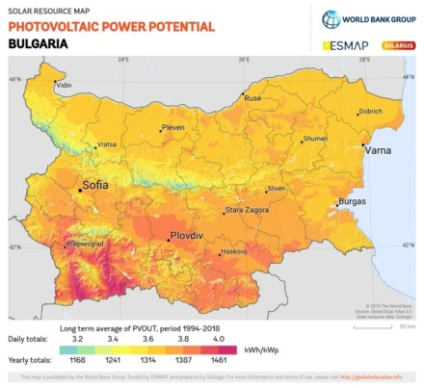
Източник: https://solargis.com/maps-and-gis-data/download/bulgaria
Водната енергия е сред значимите възобновяеми източници в община Криводол. Към 2022 г. на територията на община Криводол функционира МВЕЦ „Луна" разположена в землището на с. Ботуня. Централата е с мощност 0.418 MW и е въведена в експлоатация на 12 август 2011 г. Отличава с потенциал за изграждане на малки ВЕЦ по поречието на р. Ботуня.
4.8. Външна осветителна уредба
Системата за улично осветление на територията на община Криводол представлява съвкупност от захранващи източници, разпределителна електрическа мрежа, стълбови линии, арматура и разнообразни осветителни тела. От страна на общината, през последните години, по системата за улично осветление са извършвани основно възстановителни дейности и подмяна на осветителите, смяна на дефектирали лампи и на прекъснати проводници. Съществуващото улично осветление (УО) във всички населени места в общината е главно със стоманобетонни стълбове. Разстоянието между отделните стълбове, с изключение на централната част на гр. Криводол, е средно 35m. Разположени са едностранно. Осветителните тела са чрез рогатки. Големи участъци от улиците са с малко осветители – през един стълб има по един осветител. Осветителните тела са ниско ефективни, с висок разход на енергия. Преобладават лампи PL-11W. Подмяната на уличните лампи е на база експертно решение и е изпълнявано от служители на общината. Годишните разходи за поддръжка на осветителната система са значителни.
Уличното осветление е един от основните консуматори на ел.енергия и генератор на разходи в общинския бюджет.
V. ВЪЗМОЖНОСТИ ЗА НАСЪРЧАВАНЕ ВРЪЗКИ С ДРУГИ ПРОГРАМИ
Общините са основен източник на мотивация и имат възможност и инструменти за насърчаване използването на енергия от възобновяеми източници и биогорива от населението.
Домакинствата, фирмите, производствените предприятия и администрацията, в т.ч. самата общинска администрация, са крайни потребители на енергия. От тяхното консуматорско поведение се определя общото равнище на енергийна ефективност за територията на общината.
В същото време Общината не може пряко да контролира потребителските навици и решения на домакинствата и бизнеса във връзка с използването на ВЕИ и икономията на енергия. Тя може само косвено да влияе върху поведението им като ги насърчава или санкционира, мотивирайки ги в полза на конкретен тип потребление.
Съществуват множество форми и инструменти за мотивиране на крайните потребители на енергия да намалят съзнателно потреблението на енергия. Цените са един от тези инструменти на национално ниво. Общините могат да въвеждат други конкретни материални или морални стимули, самостоятелно или като част от широки по обхват насърчителни програми за повишаване на енергийната ефективност.
Устойчиво енергийно развитие, включващо минимално използване на конвенционални горива, може да бъде достигнато само при последователно прилагане и съчетаване на различни мерки, въвеждащи производството и използването на енергия от възобновяеми източници и биогорива с дейности за енергийна ефективност.
Възможностите за насърчаване потреблението на енергия от ВЕИ се определят в зависимост от стратегическите цели и политиката за развитие на общината - постигане на конкурентоспособна, динамична и рентабилна местна икономика, подобряване на стандарта на живот на населението на територията на общината и намаляване на емисиите на парникови газове, като елементи от политиката по устойчиво енергийно развитие.
На местно ниво механизъм за насърчаване използването на ВЕИ и биогорива е изготвянето на общински програми, съгласно методическите указания на АУЕР. При разработването на настоящата дългосрочна общинска програма са отчетени възможностите на общината и произтичащите от тях мерки и насоки, имащи отношение към оползотворяването на енергия от възобновяеми източници. Основната линия, която се следва е съчетаване на мерки за повишаване на енергийна ефективност с производството и потреблението на енергията от възобновяеми източници. В това отношение в Община Криводол през последните години се води последователна енергийна политика, както за въвеждане на ВЕИ, така и за подобряване на енргийната ефективност.

Таблица 8: Възможности за използване на различните видове ВЕИ
ВЕИ | Първоначална трансформация | Продукт на пазара за крайно енергийно потребление
Биомаса | Директно, без преработване | дървесина /битови отпадъци / селскостопански отпадъци/*други
Биомаса | Преработване | брикети, пелети и други
Биомаса | Преобразуване в биогорива | твърди (дървени въглища)/ течни (биоетанол, биометанол, биодизел и.т.н) газообразни (биогаз, сметищен газ и.т.н)
Биомаса | Преобразуване във вторични енергии | електроенергия /топлинна енергия
Водна енергия | Преобразуване (ВЕЦ) | електроенергия
Енергия на вятъра | Преобразуване (Вятърни генератори) | електроенергия
Слънчева енергия | Преобразуване | топлинна енергия
Слънчева енергия | Преобразуване | електроенергия
Геотермална енергия | Без преобразуване | топлинна енергия
Геотермална енергия | Преобразуване | електроенергия

Основните пречки за реализиране на ВЕИ проекти в Община Криводол са:
- висока цена на инвестициите във ВЕИ;
- ниски цени на изкупуване на електрическата енергия, произведена от ВЕИ;
- недостатъчни средства (както общински, така и у населението на общината);
- допълнителни ограничения на финансовата самостоятелност на общината;
- липса на достатъчни стимули за рационално енергопотребление;
- затруднен достъп до инвестиции за проекти за ВЕИ;
- липса на систематизирани данни за местния потенциал на ВЕИ;
- липса на достатъчно познания за приложими ВЕИ технологии.
Изпълнението на мерките може да се обвърже с препоръките в заключителните доклади от проведените енергийни обследвания на сградите общинска собственост. При обновяването на тези сгради освен мерки по подобряване на термичната изолация, след доказана икономическа ефективност, могат да се включат и мерки за въвеждане на термични слънчеви колектори и заместване на съществуващо отопление с такова, базирано на ВЕИ.
Дългосрочната общинска програма за насърчаване използването на енергия от възобновяеми източници и биогорива в Община Криводол 2023-2033 г. е в пряка връзка със следните стратегически документи и програми:
- Общински план за развитие на община Криводол 2014-2020 г.;
- План за интегрирано развитие на община Криводол 2021-2027 г.;
- Програма за енергийна ефективност на община Криводол 2023-2030 г.
С цел постигане на конкурентоспособна, динамична и рентабилна местна икономика, намаляване на вредното въздействие върху околната среда в следствие на развиваща се икономика и устойчиво и екологосъобразно управление на природните ресурси са формулирани следните приоритети за насърчаване използването на ВЕИ:
- Стимулиране въвеждането на ВЕИ технологии както в публичния сектор, така и в бизнеса;
- Реализиране на проекти в сферата на енергията от възобновяеми източници;
- Развитие на енергийно-ефективна икономика с ниски нива на въглеродни емисии за създаване на устойчив икономически растеж.

VI. ОПРЕДЕЛЯНЕ НА ПОТЕНЦИАЛА И ВЪЗМОЖНОСТИТЕ ЗА ИЗПОЛЗВАНЕ НА ВЕИ ПО ВИДОВЕ РЕСУРСИ

Обхватът на ВЕИ в България включва: водна енергия, биомаса, слънчева енергия, вятърна енергия и геотермална енергия.
Световният Енергиен Съвет (WEC) е възприел следните оценки на достъпния потенциал от отделни ВЕИ в световен мащаб.
Таблица 9: Световен достъпен потенциал на ВЕИ
Достъпен потенциал на ВЕИ, годишно
ВЕИ | EJ | Gtoe
Водна енергия | 50 | 1,2
Биомаса | 276 | 6,6
Слънчева енергия | 1575 | 37,6
Вятърна енергия | 640 | 15,3
Геотермална енергия | 5000 | 119,5
ОБЩО | 7600 | 180,2
Фиг. 3: Световен достъпен потенциал на ВЕИ
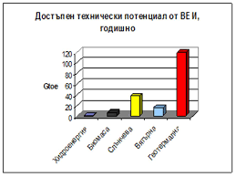

Общата сума на достъпния потенциал на страната (6 005 ktoe) е значително по-малък от ПЕП (19 017 ktoe). Следователно в близко бъдеще България може да задоволи около 32% от енергийните си нужди при пълно усвояване на достъпния енергиен потенциал на ВЕИ на територията й.
Достъпният потенциал от различните видове ВЕИ в България е представен в долната таблица.

Таблица 10: Достъпен потенциал на ВЕИ в България
ВЕИ | Достъпен потенциал в  България
ВЕИ | - | - | ktoe
Водна енергия | 26 540 | GWh | 2 282
Биомаса | 113 000 | TJ | 2 700
Слънчева енергия | 4 535 | GWh | 390
Вятърна енергия | 3 283 | GWh | 283
Геотермална енергия | 14 667 | TJ | 350
ОБЩО | - | - | 6 005

Фиг. 4: Достъпен енергиен потенциал на ВЕИ
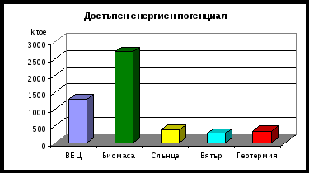

Следователно в преходния период (до постигането на устойчиво енергийно развитие на страната) заедно с мащабното въвеждане на ВЕИ, повишаване на ЕЕ и преструктурирането на икономиката (с цел по-ефективно използване на вносните изкопаеми горива), атомната енергия ще играе решаваща роля, особено във връзка с баланса на електрическата енергия.

Таблица 11: Средна себестойност на произведената от ВЕИ енергия, приведена към лева
ВЕИ | Електропроизводство | Директно топлопроизводство
ВЕИ | лв / kWh | лв / kWh
Водна енергия | 0,10 – 0,30
Биомаса | 0,10 – 0,30 | 0,02 – 0,05
Слънчеви панели |  | 0,05 – 0,30
От фотоволтаици | 0,40 – 2,00
Вятърна енергия | 0,10 - 0,30
Геотермална енергия | 0,03 - 0,15 | 0,01 – 0,05

По долу са дадени графиките при осреднени себестойности.
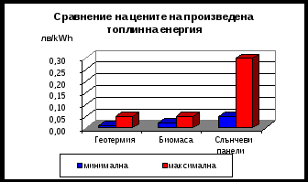
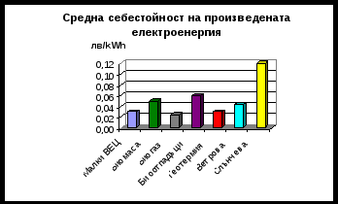
Фиг. 5: Средна себестойност на произведената от ВЕИ енергия по световна оценка, приведена към лева

Производствените разходи за енергийно производство (особено на топлинна енергия) от геотермални източници са най-ниски.

6.1. Слънчева енергия
В зависимост от това в кой регион се намира общината се определя интензивността на слънчевото греене и какво е средно-годишното количество слънчева радиация попадаща на единица хоризонтална повърхност (kWh/m2).
Средногодишното количество на слънчево греене за България е около 2 150 часа, а средногодишният ресурс слънчева радиация е 1517 kWh/m2. Това е около 49% от максималното слънчево греене. Общото количество теоретичен потенциал на слънчевата енергия падаща върху територията на страната за една година е от порядъка на 13.103 ktoe. От този потенциал като достъпен за усвояване в годишен план може да се посочи приблизително 390 ktoe. Като официален източник за оценка на потенциала на слънчевата енергия е използван проект на програма PHARE, BG9307-03-01-L001, „Техническа и икономическа оценка на ВЕИ в България”. В основата на проекта са залегнали данни от Института по метеорология и хидрология към БАН, получени от всичките 119 метеорологични станции в България за период над 30 години. След анализ на голяма база данни по проекта, е направено райониране на страната по слънчев потенциал.

Фиг. 6: Теоретичен потенциал на слънчевата радиация в България по зони
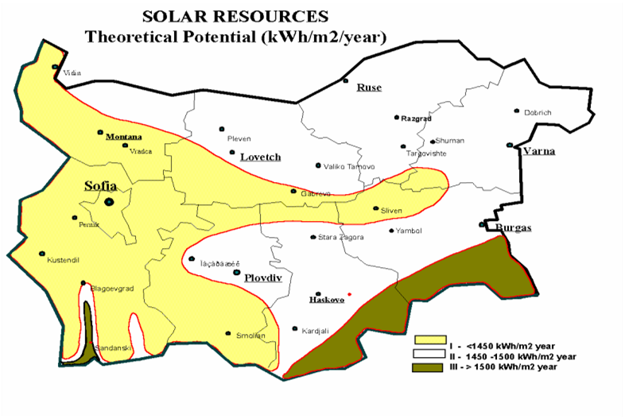
България е разделена на три зони в зависимост от интензивността на слънчевото греене.
Община Криводол попада в Централен западен регион – 40% от територията на страната, предимно планински райони. Средногодишната продължителност на слънчевото греене е от 400 h до 1 640 h - 1 450 kWh/m2 годишно.
Интензивността на сумарната слънчева радиация /образувана от пряка и разсеяна слънчева радиация/ е в пряка зависимост от височината на слънцето над хоризонта и от прозрачността на атмосферата, характеризирана главно чрез облачността. Сумарната слънчева радиация има характерен дневен и годишен ход с максимум по обяд и през лятото при напълно ясно небе. За територията на общината сумарната годишна слънчева радиация е около 5200 MJ/м2. Слънчевото греене като продължителност е различно през различните сезони и зависи от два основни фактора - режим на облачност и продължителност на деня. Средногодишната продължителност на слънчевото греене е около 2200 часа. Облачността има максимум през зимните месеци /среден бал 7,1/, което намалява около 72% притока на топлина към земната повърхност.
В Община Криводол сред основните разходи за ел.енергия са разходите за улично осветление и разходи в административни, образователни, социални и културни обекти. Потреблението се запазва относително постоянно, като основни са разходите за улично осветление.
Това налага предприемане на мерки за намаляване на потреблението и разходите за ел.енергия в община Криводол. Използването на възобновяеми източници на енергия може да окаже сериозен положителен ефект. Предвижда се през следващите години да бъдат изградени соларни инсталации в част от обектите на образователната инфраструктура и фотоволтаични инсталации върху покривите на административни сгради собственост на Община Криводол. Друга важна стъпка е поетапна подмяна на уличното, парково и фасадно осветление с използване на хибридни и соларни инсталации.
Като допълнение може да се направи заключението, че поради подходящите климатични условия фотоволтаични и соларни инсталации биха могли да се поставят на голяма част от стопанските и жилищни сгради, което може да продължи тенденцията за намаляване на енергийните разходи и да реализира значими икономиии на територията на цялата община.
Слънчевата енергия е възобновяем източник със сериозен потенциал, който може да бъде използван пълноценно в община Криводол през следващите години. Като цяло би могло да се направи заключението, че поради относително подходящите климатични условия фотоволтаични и соларни инсталации биха могли да се поставят на голяма част от административните и образователни сгради, което може да продължи тенденцията за намаляване на енергийните разходи и да реализира значими икономии в общинския бюджет.
От оценката се налага извода, че теоретичният потенциал представлява внушителен ресурс, но практическото му приложение все още не е достатъчно изследвано във всички направления.
При преминаването през атмосферата слънчевите лъчи губят значителна част от своята енергия. Стигайки до горните слоеве на атмосферата, част от слънчевата енергия се отразява обратно в космоса (около 10%). Друга част от слънчевата енергия (от порядъка на 30%) се задържа в нея, нагрявайки горните слоеве на атмосферата. Главна причина за това са поглъщането от водните пари в инфрачервената част на спектъра, озоновото поглъщане в ултравиолетовата част на спектъра и разсейването (отраженията) от твърдите частици във въздуха. Степента на влияние на земната атмосфера се дефинира като Air Mass (въздушна маса). Въздушната маса се измерва с разстоянието, изминато от слънчевите лъчи в атмосферата, спрямо минималното разстояние в зенита. За удобство това минимално разстояние се закръглява на 1000 W/m² и се нарича 1.0 АМ. За по-голяма яснота може да се приеме, че имаме въздушна маса 1.0 AM тогава, когато в ясен слънчев ден на екватора 1 m² хоризонтална повърхност се облъчва със слънчева радиация с мощност от 1000 W.

Фиг. 7: Средногодишна слънчева радиация в България (kWh/m2)

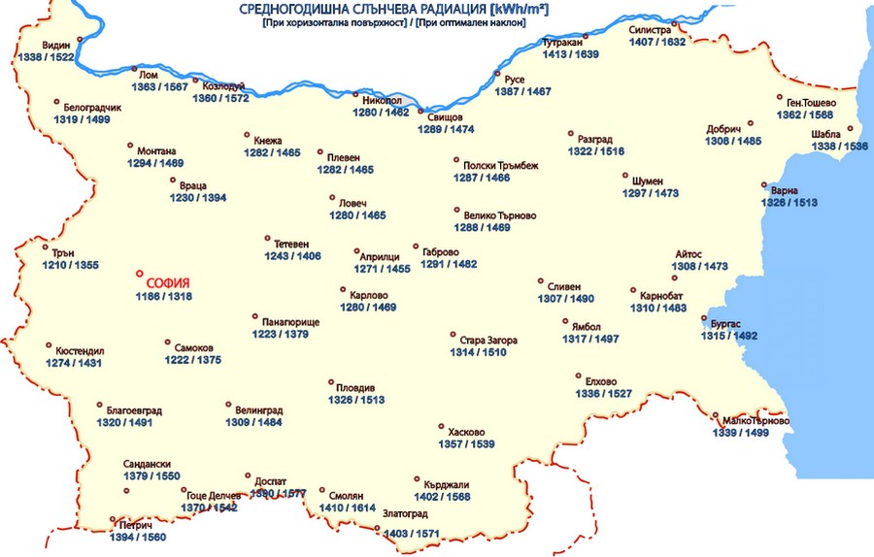

Според принципа на усвояване на слънчевата енергия и технологичното развитие, съществуват два основни метода за оползотворяване – пасивен и активен.
ПАСИВЕН МЕТОД – „Управление” на слънчевата енергия без прилагане на енергопреобразуващи съоръжения. Пасивният метод за оползотворяване на слънчевата енергия, се отнася към определени строително - технически, конструктивни, архитектурни и интериорни решения.
АКТИВЕН МЕТОД – 1.Осветление; 2. Топлинна енергия; 3. Охлаждане; 4. Ел. Енергия.
Теоретичният потенциал на слънчевата енергия се дефинира като средното количество слънчева топлинна енергия, падаща за една година върху един квадратен метър хоризонтална земна повърхност и се изразява в KWh/m2. При географски ширини 400 – 600 върху земната повърхност за един час пада максимално 0,8 – 0,9 KW/m2 и до 1 KW/m2 за райони, близки до екватора. Ако се използва само о,1% от повърхността на Земята при КПД 5% може да се получи 40 пъти повече енергия, от произвежданата в момента.
Достъпния потенциал на слънчевата енергия се определя след отчитането на редица основни фактори: неравномерно разпределение на енергийните ресурси на слънчевата енергия през отделните сезони на годината; физикогеографски особености на територията; ограничения при строителството и експлоатацията на слънчевите системи в специфични територии, като природни резервати, военни обекти и др. Фотоволтаичната технология за производство на електрическа енергия от слънчевата радиация води до 40 процентов растеж на пазара в глобален аспект и е на път да се превърне в един от най-значителните икономически отрасли.
При проектиране и изграждане на фотоволтаична инсталация за производство и продажба на електрическа енергия, рискът е премерен. Слънчевата радиация съществува независимо от нашите действия или намерения от една страна, от друга, не е възможно да се изчисли с точност до 1%, какво ще бъде слънцегреенето през следващите 5 или 10 години. Но могат да се предвидят отклоненията му с точност 10 до 12%, което е напълно приемливо и достоверно при проектиране на една фотоволтаична инсталация. Минимизирането на риска се постига посредством:
- използване на подходяща технология;
- използване на сертифицирана носеща конструкция за монтаж на фотоволтаичния генератор, препоръчвана от доставчика на модулите. Такава конструкция е оразмерена така, че най-ниската част на модулите е на 0.8 до 1.2 m над терена, което не позволява натрупване на сняг върху тях. При всички случаи конструкцията трябва да притежава сертификат за статика;
- монтаж на подходящо оразмерена мълниезащита, съобразена с мощността на инсталацията, местните климатични условия и вида на терена;
- изграждане на предпазна ограда около терена с охранителна инсталация и интернет връзка за бързо предаване на информация за възникнали инциденти и дефекти в работата на фотоволтаичния генератор (ФВГ).
Техническият живот дава физическия живот на оборудването, който съгласно данните на фирмата доставчик за фотоволтаичните системи е: при 10 годишна експлоатация ефективността им спада на 90%, а при 25 годишна експлоатация – на 80%. За останалите електронни уреди и кабелите физическият живот е 10 години, за носещите конструкции е 25 години. Икономическият живот представлява периодът, в който проектът носи печалба заложена в предложението за инвестиране.
Оползотворяването на потенциала на ресурса от възобновяема енергия позволява намаляване зависимостта от конвенционални енергийни ресурси и външни доставки, а също и до оптимизиране на общинските разходи. Това позволява пренасочване на ресурси за решаване на обществено значими проблеми. Освен икономически ползи, подобна инвестиция ще има и значителен социален ефект. Изграждането на мощности за добив на енергия от слънчевата енергия, позволява максимално ефективното използване на сградите общинска собственост през всички месеци от годината, което подобрява достъпа на населението до културни, социални и административни услуги. Слънчевото отопление е конкурентно в сравнение с нагряването на вода чрез електричество. Енергийното потребление в бита и услугите може да бъде значително намалено чрез разширено използване на ВЕИ, предимно слънчева енергия, както в ремонтирани, така и в новопостроени сгради. Слънчеви термични системи за топла вода на обществени обекти както и на стопански обекти могат да намерят широко приложение.
Най – достъпни и икономически ефективни са технологиите за преобразуване на слънчевата енергия в топлина, включващи т.нар. слънчеви колектори. Предимствата на слънчевите термични инсталации се заключват в следното:
➢ Произвежда се екологична топлинна енергия;
➢ Икономисват конвенционални горива и енергии;
➢ Могат да се използват в райони, в които доставките на енергии и горива са затруднени.
Към 2022 г. ефективността и мощността на фотоволтаичните панели е повишена с значително в сравнение с 2010 г., с което те са значително по-рентабилни. От друга страна, в редица европейски държави мащабното инсталиране довежда до значителен спад в изкупните цените на произведената електрическа енергия. Постигната е икономия от мащаб паралелно с развитие на технологичното ниво.
В периода 2010-2015 г. пазарът на фотоволтаичните системи е насочен основно към големи инсталации, чиито бизнес модел е генерираната енергия да бъде подавана в мрежата на преференциални цени. Този модел вече се променя, тъй като инвестицията в такъв тип проекти е значително по-малка. Продуктът, който генерира електроенергията, става значително по-конкурентен и на близка до пазарната цена на тази за електроенергията. Това довежда до модел, който вече не е нужно да бъде субсидиран чрез преференциална цена от държавата, а на практика да бъде използван от клиентите в индустрията, да е близо до потреблението, като спестяването може да бъде между 30 - 60%.
Нарастването на използването на ВЕИ и конкретно на слънчевата енергия може да се проследи в хронологичен план, като вземем за база 2004 г., когато едва 9,4 % от използваната енергия е от ВЕИ и стигнем до 2013 г., когато България бележи връх от 19 %. През последните години до момента този показател варира между 18-18,8%, което е близо до заложената цел за използване на 20% енергия от ВЕИ през 2020 г. Важно е да се отбележи, че голям принос за постигане на този показател имат изградените фотоволтаични централи в цялата страна, както и соларни инсталации за БГВ, които често намират приложение в общински сгради и обекти на образователната инфраструктура.
Към настоящия момент стойността на оборудването на фотоволтаичните модули е с около 35% по-ниска спрямо 2017 г. Наред с това не по-малко важно е, че се увеличава ефективността на соларните клетки, поради което е необходимо много по-малка площ за монтирането им - важна подробност за битовите потребители, които поначало разполагат с ограничени покривни пространства. Разширяват се и възможностите за географско разположение, тъй като панелите могат да работят и в райони с по-малко слънцегреене.
Важна промяна насочена към улесняване на изграждането и въвеждането в екзплоатация на малки ФтЕЦ настъпва след направени промени в Закона за устройство на територията през 2019 г., което улеснява издаването на разрешение за строеж от общините за обектите 6-а категория, каквито са малките ФтЕЦ а ЕРП-тата са длъжни да сключат договори за изкупуване на електроенергия за централите, до които вече има налична точка на захранване. Комисията за енергийно и водно регулиране подготвя промени и в наредбата на присъединяване на производители на енергия към преносната мрежа, които допълнително трябва да опростят процеса и да автоматизират събирането на данни.
С промени в Закона за енергетиката в сила от 1 юли 2019 г., са въведени облекчения за малките ФтЕЦ. За електрическата енергия ползвана за собствени нужди вече не е необходимо да се заплащат съответните мрежови такси.
Всички тези мерки създават условия за стимулиране и в голяма степен улесняват инвестиционните намерения от страна на физическите лица и малкия бизнес.
При създадената правна среда и стимули, въвеждането на фотоволтаичните системи може да бъде разделено на две основни направления:
- изграждане на PV системи до 100 kW за задоволяване нуждите от електроенергия на сгради и стопански обекти;
- изграждане на PV системи за производство, присъединяване и продажба на електроенергия за електроенергийната система на страната.
Генерирането на електроенергия от фотоволтаични слънчеви системи е предмет на проучване, оценка на възможностите за изграждане на този тип системи и оценка на реалните ползи за общината.
6.2. Вятърна енергия

Според последните прогнози на Европейската ветроенергийна асоциация се наблюдава тенденция на засилено развитие на използването на вятърна енергия в Европа.
В България вятърната енергетика към момента има малък принос в брутното производство на електроенергия в страната.
Теоретично ветровия потенциал на България не е голям, но конкретни райони могат да го използват максимално ефективно.
Ефективна възможност ли е за производство на електричество вятърната енергия на местно ниво, зависи предимно от географските и климатичните дадености на района.
Фиг. 8: Теоретичен потенциал на вятърната енергия в България
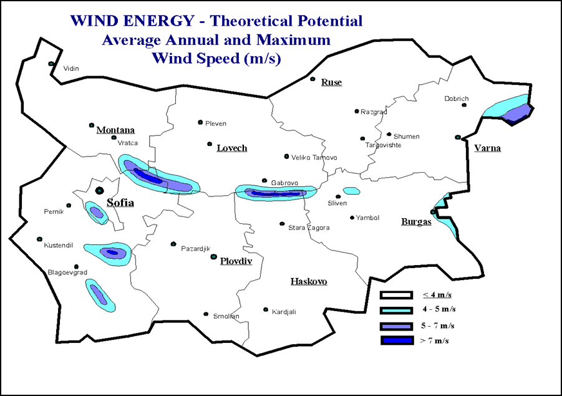

На територията на България са обособени четири зони с различен ветрови потенциал, но само две от зоните представляват интерес за индустриално преобразуване на вятърната енергия в електроенергия: 5-7 m/s и >7 m/s.
Тези зони са с обща площ около 1 430 km2, където средногодишната скорост на вятъра е около и над 6 m/s. Тази стойност е границата за икономическа целесъобразност на проектите за вятърна енергия. Следователно енергийният потенциал на вятъра в България не е голям. Бъдещото развитие в подходящи планински зони и такива при по-ниски скорости на вятъра зависи от прилагането на нови технически решения.
Въз основа на средногодишните стойности на енергийния потенциал на вятърната енергия, отчетени при височина 10 m над земната повърхност, на територията на страната теоретично са обособени три зони с различен ветрови потенциал:
Община Криводол попада в Зона А: зона на малък ветроенергиен потенциал – включва равнинните части от релефа на страната (Дунавската равнина и Тракия), долините на р. Струма и р. Места и високите полета на Западна България. Характеристики на тази зона са:
- Средногодишна скорост на вятъра: 2-3 m/s;
- Енергиен потенциал: 100 W/m2 ; (т.е. по-малко от 1 500 kWh/m2 годишно);
- Средногодишната продължителност на интервала от скорости ∑ τ 5-25 m/s в тази зона е 900 h, което представлява около 10% от броя на часовете през годината (8 760 h).
Средногодишната скорост на вятъра не е представителна величина за оценката на вятъра като източник на енергия. За да се направят изводи за енергийните качествата на вятъра, е необходимо да се направи анализ на плътността на въздуха и на турбулентността в около 800 точки от страната. В резултат на данните от направените измервания на височина 10 m над земната повърхност е извършено райониране на страната.

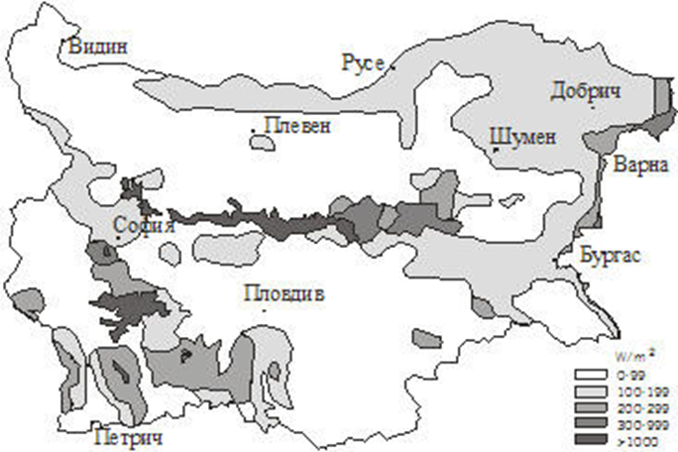

Вятърът е от особено голямо значение за естественото пречистване на въздуха и разсейването на локалните приземни концентрации на вредности на по-голяма площ и намаляването на техните стойности до допустимите. От основните му характеристики- посока и скорост, зависят посоките и разстоянията до които достигат със съответната концентрация праховите и газови вредности. От тази гледна точка от съществено значение е броят на дните с малка скорост на вятъра, когато приземната концентрация на вредни вещества достига максимални стойности.
За оценка на възможното замърсяване на въздуха се използва понятието “потенциал на замърсяване на въздуха”. Той се явява функция от метеорологичните и топографски параметри, които обуславят преноса и разсейването на замърсителите. Въз основа на скоростта на вятъра се различават четири степени на потенциал на замърсяване:
- нисък потенциал – 0-25% от случаите с вятър при скорост до 1 м/с;
- нисък потенциал – 26 –50% от случаите с вятър при скорост до 1 м/с;
- висок потенциал – 51-75% от случаите с вятър при скорост до 1 м/;
- висок потенциал – 76-100% от случаите с вятър при скорост до 1 м/с.
По този показател, община Враца се характеризира с висок потенциал на замърсяване, тъй като в 72% от дните, вятърът е със средната скорост между 0 и 1 м/с. 23 % от дните са със скорост на вятъра между 2 и 5 м./сек. и 4,7 % - със скорост по-голяма от 5 м./сек. Само през пролетния сезон процентът на безветрие е под 70%, за останалите сезони този процент е над 70. Общо 264,1 дни от годината може да се каже, че има безветрие. В обобщение, от климатична гледна точка най-неблагоприятен за качеството на въздуха е зимният сезон, когато е най-голям процентът на тихото време и най-голям броя на дните с мъгли и ниското количество слънчева радиация, което обуславя турбулентен топлинен поток. Всички тези фактори водят до задържане на замърсителите от местни източници в приземния въздушен слой.
Община Криводол има малък ветроенергиен потенциал и няма големи възможности за реализиране на проекти в областта на ВЕИ от вятърна енергия.

6.3. Водна енергия
Водата все още е най-използваният възобновяем енергиен източник у нас, въпреки наблюдавания интерес към оползотворяване на слънчевата, вятърната, геотермалната енергия и биомасата. Страната ни разполага с дългогодишни традиции при производството на електроенергия от водноелектрически централи, а в настоящия момент редица икономически и екологични фактори насочват голяма част от предприемачите към инвестиции в този сектор и най-вече в малки и микро ВЕЦ-ове. Сред причините за повишения инвестиционен интерес към изграждането на централи с мощности до 10 000 kW са дългият период на експлоатация на съоръженията и ниските разходи, свързани с производството и поддръжката, както и сигурността на инвестицията, макар и при относително дълъг срок на откупуване. Предимство се явява и фактът, че малките ВЕЦ-ове на течащи води не използват предварително резервирани водни обеми, като така се избягва изграждането на язовирна стена и оформянето на язовирно езеро. Енергийният потенциал на водния ресурс, който се използва за производство на електроенергия от ВЕЦ е силно зависим от сезонните и климатични условия. Оценката на ресурса се свежда до определяне на водните количества(m3/s).
Производството на електрическа енергия от ВЕИ в България е почти изцяло базирано на използването на водния потенциал на страната. Поради това то е силно зависимо от падналите валежи през годината и варира от 1733 GWh до 4338 GWh. През последните години оползотворяването на хидроенергийния потенциал в страната е насочено към изграждането на малки водноелектрически централи (МВЕЦ).
Разграничаването на малки, мини и микро водноелектрически централи е условно и се използва най-вече от експертите в бранша, въпреки че е прието в почти всички страни по света. Класифицирането се извършва на база инсталирана мощност. В категорията малки ВЕЦ спадат централи с инсталирана мощност равна или по-малка от 10 МW, мини ВЕЦ се наричат централите с мощност от 500 до 2000 kW, а микро ВЕЦ - до 500 kW.
Според хидроложкото райониране община Криводол принадлежи към Басейнова дирекция „Дунавски район“ със седалище в град Плевен.
Ниската изкупна цена на енергията произведена от водни електрически централи и високите разходи по изграждане на съоръжението са пречка за много общини в България да създават нови ВЕЦ. След основно проучване се налага извода, че най-подходящи сред хидроенергийните обекти са малките ВЕЦ с максимална мощност до 10 МW. Те се характеризират с по-малки изисквания относно сигурност, автоматизиране, себестойност на продукцията, изкупна цена и квалификация на персонала. Тези характеристики предопределят възможността за бързо започване на строителството и за влагане на капитали в дългосрочна инвестиция с минимален финансов риск. Малките ВЕЦ могат да се изградят на течащи води, на питейни водопроводи, към стените на язовирите, както и на някои напоителни канали в хидромелиоративната система. Малките ВЕЦ са подходящи за отдалечени от електрическата мрежа потребители, могат да бъдат съоръжавани с българско технологично оборудване и се вписват добре в околната среда, без да нарушават екологичното равновесие.
Основните водни ресурси на територията на община Криводол са представени от речните системи на реките Ботуня (десен приток на р. Огоста) и Лева (нар. Въртешница, главен приток на р. Ботуня). Те се характеризират с непостоянен режим на оттока и с относително чисти води. Северната и североизточна част на общината се пресича от друг десен приток на р. Огоста – р. Рибине.
Стойностите на средното многогодишно водно количество на р. Ботуня са незначителни и са в порядъка на 3,2 м3/сек. В условията на много суха година, тази стойност бележи спад до 1,0 м3/сек, а при многоводна година достига до 8,6 м3/сек.
Сумарното количество на водните ресурси в обхвата на територията е около 220,1 м3, поради което се определят като сравнително недостатъчни и ограничени. Налице е потенциал за изграждане на малки ВЕЦ по поречието на р. Ботуня, като понастоящем са изградени 14 микроязовира, чиито водни ресурси се използват предимно на напояване.
Годишният отточен обем на протичащите през територията на община Криводол реки, се отличава с преобладаващо повърхностно оттичане (от дъждовни води и снеготопене), равняващо се на 70%, при стойност от 30% за подземното подхранване.
За отточния режим на реките е типично по–продължително пълноводие през пролетно–летния период, и маловодие през лятно–есенния. С най–голям отточен обем се отличава пролетният хидроложки сезон в периода март – юни, съставляващ около 63% от сумарния годишен отток, при стойности от около 25% през летния хидроложки сезон. Най–големи водни обеми се наблюдават през месец март – близо 18% от годишния отток, а най–малки – през месец август, когато преминават около 1,1% от годишния отток.
Важен воден ресурс за изследваната територия са намиращите се в рамките на общината порови и карстови подземни води. Територията на общината се отнася към Мизийския хидрогеоложки регион (подобласт Ломска депресия – Белослатински район), Балканския регион (в областта на Предбалкана – Михайловградски и Градешнишко – Владимировски хидрогеоложки район). С най–голямо значение се отличават подземните води в речните тераси на р. Ботуня и нейните притоци. От значение са и разположените в южната част на община Криводол карстови води, които са част от природен резерват „Врачански карст“ – извор Мътница.
С голям дебит се отличават карстовите извори при селата Лесура (8,0 дм3/сек) и Фурен (4,3 дм3/сек), както и този при с. Главаци, чийто дебит е между 0,8 и 1,5 л/сек. Карстовите води се подхранват от валежните води, както и от временните повърхности потоци, поради което са застрашени от замърсяване. Отличават се с малка обща минерализация – под 0,5 г/дм3. Средната им твърдост е между 3,4 и 5,2 мг/екв., а по химичен състав са хидрокарбонатно–калциеви до хидрокарбонатно–калциево–магнезиеви.
Качествените параметри на подземните води в обхвата на изследваната територия, ги правят годни за директно използване в промишлеността, комунално–битовото и селскостопанско водоснабдяване (вкл. напояване). По отношение на употребата им за нуждите на питейното водоснабдяване, е налице необходимост от тяхното детайлно изследване.
Към 2022 г. на територията на община Криводол функционира МВЕЦ „Луна" разположена в землището на с. Ботуня. Централата е с мощност 0.418 MW и е въведена в експлоатация на 12 август 2011 г. Отличава с потенциал за изграждане на малки ВЕЦ по поречието на р. Ботуня.
На територията на община Криводол е налице потенциал за изграждане на малки ВЕЦ по поречието на р. Ботуня.

6.4. Геотермална енергия
Геотермалната енергия включва: топлината на термалните води, водната пара, нагретите скали намиращи се на по-голяма дълбочина. Енергийният потенциал на термалните води се определя от оползотворения дебит и реализираната температурна разлика (охлаждане) на водата.
Различните автори на изследвания на геотермалния потенциал, в зависимост от използваните методи за оценка и направени предвиждания, посочват различни стойности на геотермалния потенциал в две направления: потенциал за електропроизводство и потенциал за директно използване на топлинната енергия.
По експертни оценки възможният за използване в настоящия момент световен геотермален потенциал е съответно: ~ 2000 TWh (172 Mtoe) годишно за електропроизводство и ~ 600 Mtoe годишно за директно получаване на топлинна енергия. В общото световно енергийно производство от геотермални източници Европа има дял от 10% за електроенергия и около 50% от топлинното производство. Очакваното нарастване на получената енергия от геотермални източници за Европа до 2020 г. е около 40 пъти за производство на електроенергия и около 20 пъти за производство на топлинна енергия.
По различни оценки в България геотермалните източници са между 136 до 154. От тях около 50 са с доказан потенциал 469 MW за добиване на геотермална енергия. Основната част от водите (на самоизлив или сондажи) са нискотемпературни в интервала 20–90°С. Водите с температура над 90°С са до 4% от общия дебит.
Достъпен потенциал за геотермални ресурси
Регион | Достъпна мощност | Достъпен потенциал, Иконом. Форум, София 2001 г.
 | MW | ktoe/год.
Северозападен Видин | 8.3 | 5.6
Северен централен Русе | 70.2 | 55.8
Североизточен Варна | 126.7 | 107.4
Югоизточен Бургас | 14.4 | 12.7
Южен централен Пловдив | 103.8 | 81.0
Югозападен София | 115.9 | 87.1
ОБЩО | 439.3 | 349.6
Достъпен потенциал на геотермалната енергия в България по региони
Оценките на използването на геотермална енергия у нас, направени от различни институти и колективи са близки по стойности.
Осреднената стойност на годишно производство е ~428 GWht; ~36.8 ktoe
При масирано инвестиране в нови дълбочинни сондажи и извличане на цялото количество достъпна геотермална енергия след реинжектиране, би могло да произведе около 10% от необходимото количество топлинна енергия за 2015 година.
На фона на сегашното състояние на използването на геотермалната енергия, определянето на целта „Чрез реализиране на проектите да се усвои над 25% от достъпния потенциал за директно производство на топлинна енергия до 2015 година”, е напълно реална.
Термопомпи
Освен използването на геотермалната енергия от подземните водоизточници все повече навлиза технологията на термопомпите. Високата ефективност на използване на земно и водно-свързаните термопомпи се очаква да определи нарастващият им ръст на използване до над 11% годишно.
Преимущества:
- Висок коефициент на енергийно преобразуване (4 - 6);
- Висок коефициент на използване до 0.58 за сега действащите системи;
- Ниска себестойност на произвежданата топлинна енергия, ~6.1€/GJ; ~0.26€/koe; ~26€/GCal;
- Сигурен комфорт на обитаване на отопляваните и охлажданите сгради и помещения;
- Няма отделяне на f CO₂, SO₂ and NO_{x}.
Недостатъци:
- В зависимост от състава на водата, е възможна повишена корозия на междинните топлообменници. Наложителна тяхна замяна на всеки 6-7 години при експлоатация;
- Отделяне на накипи по повърхностите на топлообменниците;
- Силна зависимост между произвежданата топлинна енергия и дебита на подпочвената вода.
Отговорности, цели, мерки и действия на изпълнителната и общинските власти за усвояване геотермалния потенциал.
Оползотворяването на геотермалната енергия, изграждането на геотермални централи и/или централизирани отоплителни системи, изисква значителни първоначални инвестиции за изследвания, сондажи, енергийни съоръжения, спомагателно оборудване и разпределителни мрежи. Производствените разходи за електроенергия и топлинна енергия са по-ниски от тези при конвенционалните технологии. Същественото е, че коефициента на използване на геотермалния източник може да надхвърли 90%, което е недостижимо при другите технологии. Амортизационният период на съоръженията е около 30 години, докато използването на енергоизточника може да продължи много по-дълго.
На територията на община Криводол няма открити минерални извори.
6.5. Енергия от биомаса
От всички ВЕИ най-голям неизползван технически достъпен енергиен потенциал има биомасата. Оценката на потенциала от биомаса изисква изключително внимателен и предпазлив подход тъй като става дума за ресурси които имат ограничен прираст и много други ценни приложения, включително осигуряване прехраната на хората и кислорода за атмосферата. Затова подходът е да се включват в потенциала само отпадъци от селското и горско стопанство, битови отпадъци, малоценна дървесина, която не намира друго приложение и отпада по естествени причини без да се използва, енергийни култури отглеждани на пустеещи земи и т.н.
Обобщени данни за потенциала и приложението на източниците на биомаса в България са дадени в Националната дългосрочна програма за насърчаване използването на биомасата за периода 2008-2020 г.
Таблица 12: Потенциал на биомаса в България
Вид отпадък | ПОТЕНЦИАЛ
Вид отпадък | Общ | Неизползван
 | ktoe | ktoe | %
Дървесина | 1 110 | 510 | 46
Отпадъци от индустрията | 77 | 23 | 30
Селскостопански растителни отпадъци | 1 000 | 1 000 | 100
Селскостопански животински отпадъци | 320 | 320 | 100
Сметищен газ | 68 | 68 | 100
Рапицово масло и отпадни мазнини | 117 | 117 | 100
ОБЩО | 2 692 | 2038 | 76

Използването на биомаса се счита за правилна стъпка в посока намаляване на пагубното антропогенно въздействие, което модерната цивилизация оказва върху планетата. Биомасата е ключов възобновяем ресурс в световен мащаб. За добиването й не е необходимо изсичане на дървета, а се използва дървесният отпадък. За ¾ от хората, живеещи в развиващите се страни, биомасата е най-важният източник на енергия, който им позволява да съчетаят грижата за околната среда с тази за собствения им комфорт.
Технологиите за биомаса използват възобновяеми ресурси за произвеждане на цяла гама от различни видове продукти, свързани с енергията, включително електричество, течни, твърди и газообразни горива, химикали и други материали. Дървесината, най-големият източник на биоенергия, се е използвала хиляди години за производство на топлина. Но има и много други видове биомаса – като дървесина, растения, остатъци от селското стопанство и лесовъдството, както и органичните компоненти на битови и индустриални отпадъци – те могат да бъдат използвани за производството на горива, химикали и енергия. В бъдеще, ресурсите на биомаса може да бъдат възстановявани чрез култивиране на енергийни реколти, като бързорастящи дървета и треви, наречени суровина за биомаса.
Енергийният потенциал на биомасата в първоначално енергийно потребление се предоставя почти на 100% на крайния потребител, тъй като липсват загубите при преобразуване, пренос и дистрибуция, характерни за други горива и енергии. Делът на биомасата в крайно енергийно потребление към момента е близък до дела на природния газ. Оценката на потенциала от биомаса изисква изключително внимателен и предпазлив подход тъй като става дума за ресурси, които имат ограничен прираст и много други ценни приложения, включително осигуряване прехраната на хората и кислорода за атмосферата. Затова подходът е да се включват в потенциала само отпадъци от селското и горско стопанство, битови отпадъци, малоценна дървесина, която не намира друго приложение и отпада по естествени причини без да се използва, както и енергийни култури, отглеждани на пустеещи земи и т.н.
България притежава значителен потенциал на отпадна и малоценна биомаса (над 2 Mtoe), която сега не се оползотворява и може да се използва за енергийни цели. Технико-икономическият анализ показва, че използването на биомаса в бита и за производство на топлинна енергия е конкурентоспособен възобновяем източник на традиционните горива, с изключение на въглищата, и има значителни екологични предимства пред всички традиционни горива.
Неизползваните отпадъци от дърводобива и малоценната дървесина, която сега се губи без да се използва могат да бъдат усвоени само след раздробяване на трески или преработване в дървесни брикети или пелети след пресоване и изсушаване.
Голям неизползван потенциал имат селскостопанските растителни отпадъци. За балиране и транспорт на сламата има подходяща технология. Необходимото оборудване в голяма степен е налице и днес не се използва с пълния си капацитет. Засега няма опит и специализирано оборудване за събиране, уплътняване и транспорт на стъбла от царевица, слънчоглед и др., но този проблем може да бъде решен в кратки срокове без големи разходи.
За отпадъците от лозята и овощните градини може да се използва оборудването, което ще надробява отпадъците от горското стопанство.
Биомасата е естествен продукт на фотосинтезата, която се извършва във всички растения под въздействието на слънчевото греене. Затова тя е продукт на Слънцето и дотолкова, доколкото то огрява Земята периодично, то биомасата е напълно самовъзобновяващ се източник на енергия. И по специално отпадъчната биомаса е безплатен и един от важните алтернативни източници на енергия. У нас се оценява, че тъкмо биомасата има най-голям енергиен потенциал, в сравнение с всички други енергийни източници. С развиването на дърводобива и дървообработването у нас дървесните отпадъци могат все по-широко да се ползват като екогорива. Дървесната биомаса може естествено да се възобновява. При съвременните технологии и машини отпадъчната биомаса се превърне в индустриални горива, каквито са каменните въглища, нефтът, природният газ.
Една от най-бързо развиващите се технологии, която не изисква големи капиталовложения е производството на брикети и пелети. Брикетите и пелетите са продукти, получени чрез пресоване на раздробена отпадъчна биомаса без свързващо вещество. В редица европейски страни са изградени заводи за производство на брикети и пелети от отпадъчна биомаса независимо от произхода й.
Като суровина за производството на брикети и пелети служат:
• от дърводобива - вършина, клони, кора, маломерни и нестандартни обли материали, суха и паднала маса, материали, добивани при отгледните сечи, и др.
• от дървообработването - трици, стърготини, талаш, капаци, изрезки, малки парчета;
• от целулозно-хартиената промишленост - стърготини, кора, отпадъчна хартия и др.;
• от селското стопанство - слама, слънчогледови стъбла, лозови пръчки, клони от овощните дървета и др.
Качествата на твърдите горива се определя главно от тяхната калоричност и пепелно съдържание. Под калоричност се разбира количеството топлина, което се отделя при изгарянето на 1 кг гориво.
За да бъде транспортирана произведената енергия от биомаса до потребителите е нужно да бъде изградена допълнителна мрежа за пренос на топлинна енергия.
Рентабилността зависи от наличието на суровина. До каква степен е рентабилно използването на биомаса на местно ниво, зависи до голяма степен от това, дали суровините са в достатъчно количество и ценово достъпни за набавяне.
Газификация на биомаса:
Газификацията е надеждна и гъвкава технология, която трансформира материали, съдържащи въглерод (включително отпадъци и биомаса), в електричество и други ценни продукти – например химикали, горива, заместители на природния газ и торове. Газификацията не включва горене, а вместо това използва малко количество кислород или въздух в затворен реактор за преобразуването на въглеродсъдържащите материали директно в синтетичен газ. Получаването точно на този междинен продукт прави газификацията толкова уникален и различен от горенето процес. Биомасата обикновено съдържа голям процент влага (наред с въглехидрати и захари). Наличието на високи нива на влага в биомасата понижава температурата в газификатора, което води до намаляване на ефективността му. Следователно много от технологиите за газификация на биомаса изискват биомасата да бъде предварително изсушена, за да се намали влагосъдържанието й преди да бъде подадена към газификатора.
Биомасата може да има различни размери. При много от системите за газификация тя трябва да бъде трансформирана до определена унифицирана форма и размер, след което да бъде подавана към газификатора постепенно, за да се осигури газифициране на колкото се може по-големи количества. Повечето системи за газификация на биомаса използват въздух вместо кислород за протичане на реакцията на газификация (което е по-често използвано при индустриалните и електроцентралите). Газификаторите, които използват кислород изискват сепаратор, който да разделя въздуха и да доставя газообразен/течен кислород. Това обикновено не е евтин вариант при маломащабните централи за газификация на биомаса. Газификаторите с нагнетен въздух използват кислорода от въздуха за реакцията на газификация. Като цяло, централите за газификация на биомаса са много по-малки по размер от обичайните централи за газификация на въглищна и нефтен кокс в химичната индустрия.
Значителен интерес през последните години представлява производството на етанол. Понастоящем етанолът се произвежда предимно при ферментацията на царевица. Необходими са огромни количества царевица (както и земя, вода и торове) за производството на етанол. Биомасата от дървени пелети, дворни отпадъци, просо и отпадъци от фабрики за хартия може да бъде използвана за производството на етанол и синтетичен дизел. Биомасата първоначално се газифицира за производството на синтетичен газ, а след това се преобразува посредством каталитични процеси до по-горните продукти. Биомасата може да бъде използвана и за производството на електричество. Тя може да бъде смесена с традиционното захранване (например от въглища) или да се използва самостоятелно. Газификацията на биомаса при ниско съдържание на катран с низходяща тяга представлява реактор с успоредно движещи се потоци, при който под действието на гравитацията настъпва термохимична фазова промяна. При тази технология се създава синтетично гориво, наречено генераторен газ, което може да бъде отведено до съществуващото оборудване, където то се запалва при директни топлинни процеси. Това оборудване може да представлява сушилна пещ, котел или термичен окислител. Горивото също така може да бъде рафинирано до получаването на по-чиста форма, която да бъде използвана при други индустриални приложения, като например ДВГ за електрогенератори. Технологията оползотворява различни видове възобновяема и леснодостъпна биомаса, например дървесен чипс, твърди битови, растителни, строителни или други отпадъци, или специално отгледана захранваща смес, които се подават към генераторния газ, където горят пълно. Съществува възможност за замяна на природния газ с по-евтино гориво от възобновяеми източници, спестявайки по този начин до 75% от енергийните разходи при някои приложения. Това е икономически логична и екологически практична алтернатива на невъзобновяемите изкопаеми горива, при която не са налични емисионните проблеми, типични за тези горива. По време на процеса на конверсия от твърдо в течно състояние не се образуват замърсявания, а при повечето приложения, независимо от захранващата смес, полученият генераторен газ изгаря почти толкова пълно, колкото и природният газ. Отделят се малки количества годен за рециклиране вторичен продукт, наречен „биовъглен”, който много лесно се управлява, богат е на въглерод и е ценен за последваща употреба. Системата отделя самопочистващ се поток от генераторен газ благодарение на гравитационната сепарация на суспензии, метали и кондензат от горивото. Полученият „биовъглен” представлява приблизително 2% от масата на първоначално използваната захранваща смес. Той се управлява изключително лесно и има практическа употреба (включително за наторяване на почвата и като филтърна среда). Това намалява или елиминира нуждата от отстраняване на отпадъка. Технологията с обратна тяга води до отделянето на по-чист генераторен газ в сравнение с други газификаторни конфигурации. Това рязко намалява нуждата да се пречиства газът – проблем, присъщ за газификаторите с кипящ слой или права тяга. Изразходва се минимално количество енергия в паразитни товари в газификационната и вентилационната системи, увеличавайки изходните възможности на газификатора. Газификационната система е напълно автоматизирана и може да функционира без намесата на персонал за дълги периоди от време. Компютъризираната система за управление ще алармира както обслужващия персонал, така и дистанционните контролно-измервателни уреди за потенциални проблеми, позволявайки коригиращо въздействие и минимизиране на времената на престой поради нужда от техническо обслужване.
Съществуват и редица други системи за газификация използващи биомаса, които са иновативни и енергоефективни. Най-важното при извършване на предпроектното проучване за реално изграждане на такава инсталация е осигуряването на сигурна суровина в дългосрочен период, точно определяне на оптималните параметри на инвестицията, като се вземат предвид всички амортизационни и експлоатационни разходи и осигуряване на необходимото финансиране.
Селското стопанство е един от основните отрасли и заема относително голям дял в общинската икономика на Община Криводол. То е важен източник на доходи и заетост и ще играе важна роля за развитието на района и в бъдеще.
На базата на извършено изследване на климатичните, геоложки и почвени характеристики в района на Община Криводол може да се каже, че земите са подходящи за отглеждане на широк набор от култури – зърнено-житни, фуражни, зеленчукови, бобови, и др. Съществуват много добри условия за създаване на овощни насаждения – ябълки и лозови масиви. Растениевъдството в Община Криводол се развива добре през последните години.
На територията на Община Криводол няма изградени предприятия за производство на биогорива, поради недостиг на наличната суровина за неговото производство. На този етап количеството на произвежданите енергийни култури задоволява единствено нуждите на селскостопанските производители.

6.6. Използване на биогорива и енергия от ВЕИ в транспорта
Обобщени данни за потенциала и възможностите за производство и използване на биогорива в България са дадени в Националната дългосрочна програма за насърчаване потреблението на биогорива в транспортния сектор за периода 2008-2020 г.
За производство на биогаз могат да се използват животински и растителни земеделски отпадъци, но енергийното оползотворяване на последните е по-ефективно чрез директното им изгаряне. Съществен недостатък при производството на биогаз е необходимостта от сравнително висока температура за ферментацията на отпадъците, 30-40°С. Това налага спиране работата на ферментаторите или използване на значителна част от произведения газ за подгряването им през студения период на годината, когато има най-голяма нужда от произвеждания газ.
Основните бариери пред производството на биогаз са:
• Значителните инвестиции за изграждането на съвременни инсталации, достигащи до 4000-5000 €/kWh(e) в ЕС, при производство на електроенергия;
• Намиране пазар на произвежданите вторични продукти (торове);
• Неефективна работа през зимата.
За разлика от други възобновяеми източници на енергия, биомасата може да се превръща директно в течни горива за транспортните ни нужди. Двата най-разпространени вида биогорива са етанола и биодизела. Етанолът, който е алкохол, се получава от ферментирането на всяка биомаса, богата на въглехидрати, като царевицата, чрез процес подобен на този на получаването на бира. Той се използва предимно като добавка към горивото за намаляване на въглеродния моно-оксид на превозното средство и други емисии, които причиняват смог. Биодизелът, който е вид естер, се получава от растителни масла, животински мазнини, водорасли, или дори рециклирани готварски мазнини. Той може да се използва като добавка към дизела за намаляване на емисиите на превозното средство или във чистата му форма като гориво.
Топлината може да се използва за химическото конвертиране на биомасата в горивно масло, което може да се използва като петрол за генериране на електричество. Биомасата може също така да се гори директно за производството на пара за електричество или за други производствени процеси. В един работещ завод, парата се улавя от турбина, а генератор я конвертира в електричество. В дървесната и хартиена промишленост, дървения скрап понякога директно се поема от парните котли за произвеждането на пара за производствените процеси и за отоплението на сградите им.
Може да бъде произведен дори газ от биомаса за генериране на електричество. Системите за газификация използват високи температури за обръщане на биомасата в газ (смес от водород, въглероден моно-оксид и метан). Газът задвижва турбина, която е подобна на двигателя на реактивния самолет, с тази разлика, че тя завърта електрически генератор, вместо перките на самолета. От разлагането на биомасата в сметищата също се произвежда газ – метан, който може да се гори в парен котел за произвеждането на пара за генериране на електричество или за промишлени цели.
Все още на биогоривата се гледа като на алтернатива на конвенционалните горива. Но постоянно нарастващите цени на изкопаемите горива, тяхната практическа изчерпаемост и глобалните цели за намаляване емисиите на парникови газове и опазване на околната среда, поставят биогоривата на една нова позиция – горивa на бъдещето. Те се получават чрез обработка на биомаса, която от своя страна е възобновяем източник. Биогоривата могат да заместят директно изкопаемите горива в транспортния сектор и да се интегрират в системата за снабдяване с горива.
На територията на Община Криводол няма изградени предприятия за производство на биогорива.

VII. ИЗБОР НА МЕРКИ, ЗАЛОЖЕНИ В НАЦИОНАЛЕН ПЛАН ЗА ДЕЙСТВИЕ ЗА ЕНЕРГИЯТА ОТ ВЪЗОБНОВЯЕМИ ИЗТОЧНИЦИ (НПДЕВИ)

Изборът на подходящите мерки, дейности и последващи проекти е от особено значение за успеха и ефективността на енергийната политика на Община Криводол.
При избора на дейности и мерки е необходимо да бъдат взети предвид:
- достъпност на избраните мерки и дейности;
- ниво на точност при определяне на необходимите инвестиции;
- на резултатите;
- контрол на вложените средства.
За насърчаване използването на ВЕИ са подходящи следните мерки:
- Административни мерки;
- Финансово-технически мерки.

7.1. Административни мерки
При изготвяне на дългосрочните програми за оползотворяване на енергията от възобновяеми източници и биогорива на територията на общината следва да бъдат заложени и списък от административни мерки, имащи отношение към реализирането на програмите.
Примерни административни мерки, съгласно методическите указания на АУЕР:
- При разработване и/или актуализиране на общите и подробните устройствени планове за населените места в общината да се отчитат възможностите за използване на енергия от възобновяеми източници;
- Да се премахнат, доколкото това е нормативно обосновано, съществуващите и да не допускат приемане на нови административни ограничения пред инициативите за използване на енергия от възобновяеми източници;
- Общинската администрация да подпомага реализирането на проекти за достъп и потребление на електрическа енергия, топлинна енергия и енергия за охлаждане от възобновяеми източници, потребление на газ от възобновяеми източници, както и за потребление на биогорива и енергия от възобновяеми източници в транспорта;
- Общинската администрация да подпомага реализирането на проекти на индивидуални системи за използване на електрическа, топлинна енергия и енергия за охлаждане от възобновяеми източници;
- Общината да провежда информационни и обучителни кампании сред населението за мерките за подпомагане, ползите и практическите особености на развитието и използването на енергия от възобновяеми източници.
Препоръчителни административни мерки за Община Криводол:
- Въвеждане на енергиен мениджмънт в общината, функционираща общинска администрация в съответствие с регламентираните права и задължения в ЗЕВИ;
- Съгласувано и ефективно изпълнение на програмите за насърчаване използването на ВЕИ;
- Ефективно общинско планиране, основано на нисковъглеродна политика;
- Съобразяване на общите и подробните устройствени планове за населените места в общината с възможностите за използване на енергия от ВЕИ;
- Минимизиране на административните ограничения пред инициативите за използване на енергия от възобновяеми източници;
- Подпомагане реализирането на проекти на индивидуални системи за използване на електрическа, топлинна енергия и енергия за охлаждане от ВИ;
- Намаляване на разходите за улично осветление, чрез въвеждане на комбинирани системи с внедрени соларни панели;
- Реконструкция на съществуващи отоплителни инсталации и изграждане на нови;
- Основен ремонт и въвеждане на енергоспестяващи мерки на обществени сгради
- Изграждане и експлоатация на системи за производство на енергия от възобновяеми енергийни източници;
- Стимулиране производството на енергия от биомаса.
- Провеждане на информационни и обучителни кампании сред населението за мерките за подпомагане, ползите и практическите особености на развитието и използването на енергия от възобновяеми източници.
7.2. Финансово-технически мерки
Технически мерки
Съгласно методическите указания на АУЕР, Програмата за насърчаване използването на енергия от възобновяеми източници трябва да отразява наличието и възможностите за съчетаване на мерките за оползотворяване на енергията от възобновяеми източници с тези, насочени към повишаване на енергийната ефективност.
- Мерки за използване на енергия от възобновяеми източници и мерки за енергийна ефективност при реализация на проекти за реконструкция, основно обновяване, основен ремонт или преустройство на сгради общинска собственост или сгради със смесен режим на собственост – държавна и общинска;
- Изграждане на енергийни обекти за производство на енергия от възобновяеми източници върху покривните конструкции на сгради общинска собственост или сгради със смесен режим на собственост – държавна и общинска;
- Мерки за използване на енергия от възобновяеми източници при изграждане и реконструкция на мрежите за улично осветление на територията на общината;
- Мерки за използване на енергия от възобновяеми източници при изграждане и реконструкция на парково, декоративно и фасадно осветление на територията на общината.
Мерките, заложени в настоящата Програма на Община Криводол за оползотворяване на енергията от възобновяеми източници ще се съчетават с мерките, заложени в НПДЕВИ.
Препоръчителни технически мерки за Община Криводол:
- Стимулиране изграждането на енергийни обекти за производство на енергия от ВЕИ върху покривните конструкции на сгради общинска собственост и/или такива със смесен режим на собственост;
- След изтичане на амортизационния срок на съществуващата система за улично осветление, изграждане на нова с използване на енергия от възобновяеми източници, като алтернатива на съществуващото улично осветление;
- Стимулиране на частни инвеститори за производство на енергия;
- Стимулиране изграждането на енергийни обекти за производство на енергия от ВЕИ върху покривните конструкции на сгради общинска собственост и/или такива със смесен режим на собственост;
- Мерки за използване на енергия от възобновяеми източници и мерки за енергийна ефективност при реализация на проекти за реконструкция, основно обновяване, основен ремонт или преустройство на сгради общинска собственост или сгради със смесен режим на собственост – държавна и общинска;
- Въвеждане на соларни осветителни тела за парково, градинско и фасадно осветление на територията на Община Криводол;
- Стимулиране на частни инвеститори за производство на енергия чрез използване на биомаса от селското стопанство по сектори – земеделие и животновъдство.
Източници и схеми на финансиране
Подходите на финансиране на общинските програми са:
Подход „отгоре – надолу”:
Състои се в анализ на съществуващата законова рамка за формиране на общинския бюджет, както и на тенденциите в нейното развитие. При този подход се извършат следните действия:
- прогнозиране на общинския бюджет за периода на действие на програмата;
- преглед на очакванията за промени в националната и общинската данъчна политика и въздействието им върху приходите на общината и проучване на очакванията за извънбюджетни приходи на общината;
- използване на специализирани източници като: оперативни програми, кредитни линии за енергийна ефективност и възобновяема енергия (ЕБВР), Фонд „Енергийна ефективност и възобновяеми източници”, Национална схема за зелени инвестиции (Национален доверителен фонд), договори с гарантиран резултат (ЕСКО договори или финансиране от трета страна).
Подход „отдолу – нагоре”:
Основава се на комплексни оценки на възможностите на общината да осигури индивидуален праг на финансовите си средства (примерно: жител на общината, ученик в училище, пациент в болницата, и т.н.) или публично-частно партньорство.
Комбинацията на тези два подхода може да доведе до предварителното определяне на финансовата рамка на програмата.
Основните източници на финансиране на настоящата ПНИЕВИБ са:
- Държавни субсидии – републикански бюджет;
- Общински бюджет;
- Собствени средства на заинтересованите лица;
- Договори с гарантиран резултат;
- Публично частно партньорство;
- Финансиране по Оперативни програми;
- Финансови схеми по Национални и европейски програми;
- Кредити с грантове по специализираните кредитни линии.
Конкретни източници на финансиране до 2027 г.:
- Оперативна програма „Развитие на регионите “ 2021-2027 г.;
- Фонд „Енергийна ефективност и възобновяеми източници“;
- Програмата за кредитиране на енергийната ефективност в дома;
- Финансов механизъм на Европейското икономическо пространство 2021 – 2027 г.;
- Програма за трансгранично сътрудничество Румъния-България 2021 – 2027 г.;
- Програма за транснационално сътрудничество „Дунав“ 2021-2027 г.;
- Програма „Хоризонт Европа“2021- 2027.
Забележка: Информацията за схемите на финансиране е достъпна на Интернет страницата на АУЕР (Финансиране).

VІIІ. ПРОЕКТИ
С цел повишаване броя реализирани идеи, включващи използването на енергия от възобновяеми източници, е необходимо задълбочено проучване и обхващане на предложенията и инвеститорските намерения на всички заинтересовани лица. За съхранение ресурса на Земята е необходимо да се огледаме най-напред около себе си и да реализираме малки инициативи с множеството идеи, свързани с внедряването на ВЕИ в градската среда на Община Криводол. Посоките на внедряването на същите са различни, а именно:
Таблица 13: Списък с приоритетни дейности и проекти за въвеждане на ВЕИ в община Криводол

№ | ПРОЕКТ | Източник на финансиране
1. | Поетапно въвеждане на енергийно ефективно улично осветление с ползване на енергия от ВЕИ в Община Криводол | ФЕВИ, ЕИП, Държавен бюджет, Национални и ОП на ЕС
2. | Внедряване на ВЕИ (фотоволтаични и соларни инсталации) в административни сгради и обекти на образователната и социалната инфраструктура | ФЕВИ, ЕИП, Държавен бюджет, Национални и ОП на ЕС
3. | Внедряване на ВЕИ фотоволтаични инсталации за фасадно осветление | ФЕВИ, ЕИП, Държавен бюджет, Национални и ОП на ЕС
4. | Подмяна на отоплителни инсталации в сгради общинска собственост с използване на ВЕИ, където това е приложимо | ФЕВИ, ЕИП, Държавен бюджет, Национални и ОП на ЕС
5. | Въвеждане на ВЕИ в частни жилищни сгради на територията на община Криводол | Частни инвестиции
6. | Инсталиране на ВЕИ инсталации, фотоволтаични и слънчеви системи в стопански сгради | Стратегическия план за развитие на земеделието и селските райони 2021- 2027 г. и Частни инвестиции
7. | Увеличаване на площите за отглеждане на енергийни култури за производство на биоетанол | Стратегическия план за развитие на земеделието и селските райони 2021- 2027 г. и Частни инвестиции
8. | Изграждане на инсталации за комбинирано производство на топлинна и електрическа енергия (когенерация) от биомаса | Стратегическия план за развитие на земеделието и селските райони 2021- 2027 г. и Частни инвестиции
9. | Обучение на специалисти от Общинската администрация, работещи в сферата на ВЕИ | ИПА, АУЕР и др.
10. | Провеждане на ежегодни информационни кампании за ползите от въвеждането на ВЕИ | Общински бюджет

IX. НАБЛЮДЕНИЕ И ОЦЕНКА
Наблюдението и контрола на общинската дългосрочна Програма за насърчаване използването на ВЕИ и биогорива на Община Криводол трябва да се осъществява на три равнища.
Първо равнище: Осъществява се от общинската администрация по отношение на графика на изпълнение на инвестиционните проекти залегнали в годишните планове. По заповед на кмета на общината оторизиран представител на общинска администрация изготвя периодично доклади за състоянието на планираните инвестиционни проекти и прави предложения за актуализация на годишните планове. Докладва за трудности и предлага мерки за тяхното отстраняване. Периодично (поне един път в годината) се прави доклад за изпълнение на годишния план и се представя на Общинския Съвет.
Второ равнище: Осъществява се от Общинския съвет, който в рамките на своите правомощия, приема решения относно изпълнението на отделните планирани дейности и задачи по ЕЕ.
Трето равнище: АУЕР Нормативно е установено изискването за предоставяне на информация за изпълнението на общинските програми за насърчаване използването на енергия от възобновяеми източници на АУЕР. Отчетите се представят на Агенцията по образец до 31 март на годината, следваща отчетната година.
Препоръчва се Годишният доклад да съдържа информация за:
- Същността на общинската политика за енергийна ефективност и насърчаване използването на ВЕИ и биогорива;
- Напредъка по изпълнението на целите, приоритетите и мерките на общинската политика за енергийна ефективност и насърчаване използването на ВЕИ и биогорива, въз основа на индикаторите за наблюдение;
- Възникналите проблеми и предприетите мерки за тяхното решаване;
- Осъществените мероприятия за осигуряване на информация и публичност на действията по изпълнение на общинската политика за енергийна ефективност и насърчаване използването на ВЕИ и биогорива.
Съгласно Чл. 9. на ЗЕВИ: „Общинските съвети приемат дългосрочни програми за насърчаване използването на енергията от възобновяеми източници“.
Според Чл. 10. Кметът на общината разработва и внася за приемане от общинския съвет общински дългосрочни програми за насърчаване използването на енергията от възобновяеми източници в съответствие с Интегрирания план в областта на енергетиката и климата на Република България, които включват:
- анализ на възможностите за изграждане на геотермални системи за отопление и/или охлаждане на сгради - общинска собственост;
- мерки за използване на енергия от възобновяеми източници при изграждане или реконструкция, основно обновяване, основен ремонт или преустройство на сгради - общинска собственост;
- мерки за използване на енергия от възобновяеми източници при външно изкуствено осветление на улици, площади, паркове, градини и други недвижими имоти - публична общинска собственост, както и при осъществяването на други общински дейности;
- мерки за насърчаване на производството и използването на електрическа енергия, топлинна енергия и енергия за охлаждане, произведена от възобновяеми източници, както и такава, произведена от биомаса от отпадъци, генерирани на територията на общината;
- мерки за използване на енергия от възобновяеми източници в общинския транспорт, както и на възобновяеми течни и газообразни транспортни горива от небиологичен произход и рециклирани горива в транспорта;
- анализ на възможностите за изграждане на енергийни обекти за производство на енергия от възобновяеми източници върху покривните и фасадните конструкции на сгради - общинска собственост;
- схеми за подпомагане на проекти за производство и потребление на електрическа енергия, топлинна енергия и енергия за охлаждане от възобновяеми източници, включително индивидуални системи за използване на електрическа енергия, топлинна енергия и енергия за охлаждане от възобновяеми източници, за производство и потребление на биогаз и зелен водород, както и на възобновяеми течни и газообразни транспортни горива от небиологичен произход и рециклирани горива в транспорта;
- схеми за подпомагане на проекти за модернизация и разширение на топлопреносни мрежи или за изграждане на топлопреносни мрежи в населени места, отговарящи на изискванията за обособена територия по чл. 43, ал. 7 от Закона за енергетиката;
- разработване и/или актуализиране на общите и подробните устройствени планове, свързани с реализация на благоустройствени работи за изпълнение на проекти, във връзка с мерките по т. 2, 3 и 4;
- ежегодни информационни и обучителни кампании сред населението на съответната община за мерките за подпомагане, ползите и практическите особености на развитието и използването на електрическа енергия, топлинна енергия и енергия за охлаждане от възобновяеми източници, биогаз, зелен водород и енергия от възобновяеми източници в транспорта.
Съгласно нормативните разпоредби на ЗЕВИ дългосрочните програми за насърчаване използването на енергия от ВЕИ и биогорива се разработват за срок от десет години.
Кметът на общината е длъжен да:
- уведомява по подходящ начин обществеността за съдържанието на програмите за ВЕИ, включително чрез публикуването им на интернет страницата на общината;
- организира изпълнението на програмите по ал. 1 и предоставя на изпълнителния директор на АУЕР, на областния управител и на общинския съвет информация за изпълнението им;
- организира за територията на общината актуализирането на данните и поддържането на Националната информационна система по чл. 7, ал. 2, т. 6 от ЗЕВИ;
- отговаря за опростяването и облекчаването на административните процедури относно малки децентрализирани инсталации за производство на енергия от възобновяеми източници и за производство на биогаз от селскостопански материали - твърди и течни торове, както и на други отпадъци от животински и органичен произход, а когато е необходимо - прави предложения пред общинския съвет за опростяването и облекчаването на процедурите;
- оказва съдействие на компетентните държавни органи за изпълнение на правомощията им по този закон;
- предоставя информация на изпълнителния директор на АУЕР за въведените в експлоатация инсталации за производство на електрическа енергия на крайни клиенти по чл. 18а.
Постигнатите ефекти от изпълнението на Програмата следва да бъдат изразени чрез количествено и/ или качествено измерими стойностни показатели /индикатори, посочени в таблицата по-долу.
№ | Мерки за ЕЕ | Очаквани резултати | Индикатор | Мярка | Източник на информация
1 | Насърчаване използването на енергия от възобновяеми източници в публичния и частния сектор | Въведени ВЕИ в общински сгради и намаляване потреблението на енергия в тях; Намаляване разходите в общинския бюджет; Въведени ВЕИ в жилищни сгради; Повишаване на комфорта на обитаване на обектите; Намаляване потреблението на енергия в общината. | Общински сгради с въведени ВЕИ; Частни жилищни сгради с ВЕИ; Количество спестена енергия; Количество спестени емисии на СО² Икономии в общинския бюджет | Брой  Брой  kWh  Тон  Лева | Технически и работни проекти, издадени разрешения за строеж;  Справки за потребявано количество ел. енергия;  Годишни отчети за изпълнение на общинския бюджет.
2 | Стимулиране на бизнес сектора за използване на ВЕИ и привличане на местни и чуждестранни инвестиции | Инсталирани фотоволтаични и/или слънчеви системи върху големи покривни и сградни площи на производствени предприятия, складове, търговски и офис сгради; Намаляване потреблението на енергия; Подобряване условията на труд | Обновени производствен и сгради; Количество спестена енергия; Количество спестени емисии на СО² | Брой  kWh  Тон | Технически и работни проекти; Издадени разрешения за строеж; Справки за потребявано количество ел. енергия.
3 | Използване на енергия от ВЕИ при осветление на улици, площади, паркове, градини и други имоти общинска собственост | Извършено енергийно обследване на системата за улично осветление на територията на общината; Въведено хибридно улично осветление в община Враца; Намаляване потреблението на енергия; Намаляване разходите в общинския бюджет. | Монтирани хибридни осветителни тела; Количество спестена енергия; Количество спестени емисии на СО² | Брой  kWh  Тон | Резюмета и доклади от извършени енергийни обследвания на уличното осветление; Справки за потребявано количество ел. енергия за улично осветление Годишни отчети за изпълнение на общинския бюджет.
4 | Повишаване на квалификацията на общинските служители с цел изпълнение на проекти свързани с въвеждането и използването на ВЕИ | Проведени обучения на общински служители за въвеждане на ВЕИ; Изпълнение на заложените в общинската дългосрочна програма за насърчаване използването на ВЕИ и биогорива проекти и дейности; Създадена информационна система за ВЕИ в община Враца, включваща база данни за инвестиционните разходи и количествата произведена енергия. | Реализирани проекти в областта на ВЕИ; Проведени обучения; Обучени общински служители за ВЕИ | Брой  Брой  Брой  Брой | Документация на реализираните проекти; Присъствени списъци, сертификати и други документи за проведени обучения; Годишни справки от създадената информационна система за ВЕИ в община Враца, включваща база данни за инвестиционните разходи и количествата произведена енергия
5 | Повишаване на нивото на информираност сред заинтересованите страни в частния и публичния сектор, както и сред гражданите във връзка с възобновяемите енергийни източници | Подобрена информираност на гражданите и бизнеса по въпроси, свързани с ползите от въвеждане на ВЕИ | Проведени информацион ни кампании; Проведени семинари и обучения; Изработени информацион ни материали; Публикации в медии | Брой  Брой  Брой  Брой | Присъствени списъци;  Снимки;  Копия на информационни материали;  Копия на публикации в медии.
Таблица: Мерки за въвеждане на ВЕИ, очаквани резултати и индикатори за тяхното измерване
Реализирането на настоящата Програма е непрекъснат процес на изпълнение на дейностите, наблюдение, контрол и актуализация. Отчита се натрупания опит, трудностите и неуспехите, извършват се корекции на съществуващите вече насоки за развитие в посока към адаптиране на новите обстоятелства и промени във вътрешната и външна среда.
За успешния мониторинг на Програмата е необходимо да се прави периодична оценка на изпълнението, като се съпоставят вложените финансови средства и постигнатите резултати.
X. ЗАКЛЮЧЕНИЕ
Изготвянето и изпълнението на дългосрочната Програма за насърчаване на използването на ВЕИ и биогорива на Община Криводол за периода 2023 – 2033 г. е важен инструмент за прилагане на местно ниво на държавната енергийна и екологична политики.
Програмите за насърчаване използването на енергията от възобновяеми източници на територията на общините трябва да са в пряка връзка с техните планове по енергийна ефективност.
Целеният резултат от изпълнението на програмите е:
- намаляване на потреблението на енергия от конвенционални горива и енергия на територията на общината;
- повишаване сигурността на енергийните доставки;
- повишаване на трудовата заетост на територията на общината;
- намаляване на вредните емисии в атмосферния въздух;
- повишаване на благосъстоянието и намаляването риска за здравето на населението.
Изпълнението на настоящата Програма ще доведе до:
- институционална координация при решаване на проблемите по насърчаване използването на възобновяеми източници;
- балансиране на икономическите, екологичните и социални аспекти при усвояване потенциала на енергията от възобновяеми източници;
- подобряване информираността на населението и изграждане на общинска информационна система в общината за използването на енергията от ВИ.
Програмата обхваща областите на влияние на общината. При разработването на програми и проекти особено внимание ще се обърне на сградите, оборудването на основните енергопреобразуващи съоръжения, подмяната на използваната енергия с ВИ и изграждане на локални системи за отопление и охлаждане.
Дългосрочната Програма за насърчаване използването на енергия от възобновяеми източници и биогорива има отворен характер и в срока на действие до 2033 г. ще се усъвършенства, допълва и променя в зависимост от нормативните изисквания, новопостъпилите данни, инвестиционни намерения и финансови възможности за реализация на нови мерки, проекти и дейности.

Приета с Решение № …… от ………………... г. на Общински съвет - Криводол

